Universidad Nacional de Catamarca

Facultad de Tecnología y Ciencias Aplicadas

Departamento de Informática Ingeniería de Software I

**Especificación de Requerimientos de Software**

**SISTEMA DE SEGUIMIENTO DE TRABAJO FINAL FTyCA UNCA**

|  |  |  |
| --- | --- | --- |
| **Grupo 1**: | | |
| 01648 | Ferreyra Nicolas Agustin | ferreyra006@gmail.com |
| 01624 | Leiva Francisco Nicolas | leivafrancisco2017@gmail.com |
| 01726 | Hussein Diaz Agustin | agustinhusseindiaz@gmail.com |
|  |  | Versión 1.4  03/11/2023 |

**Historia de Revisiones**

|  |  |  |  |
| --- | --- | --- | --- |
| **Fecha** | **Versión** | **Descripción** | **Autor/es** |
| 31/08/2023 | 1.1 | Creando la base | Ferreyra, Leiva, Hussein |
| 07/09/2023 | 1.2 | Explayando el documento y los requerimientos | Ferreyra, Leiva, Hussein |
| 22/09/2023 | 1.3 | Terminando requerimientos | Ferreyra, Leiva, Hussein |
| 03/11/2023 | 1.4 | Diagrama de casos de Uso | Ferreyra, Leiva, Hussein |

# Tabla de Contenidos

**Tabla de Contenidos 2**

1 INTRODUCCIÓN 5

1.1 Propósito 5

1.2 Alcance o Ámbito del Sistema 5

1.3 Descripción General del Producto 6

1.3.1 Perspectiva del producto 6

1.3.2 Funciones del producto 6

1.3.3 Características de los Usuarios 6

1.3.4 Limitaciones o Restricciones 6

*1.4 Definiciones 7*

2 REFERENCIAS 7

**3 REQUERIMIENTOS ESPECÍFICOS 7**

3.1 Requerimientos de Usuario 7

3.1.1 RU-01 - Perfiles de Usuario 7

3.1.2 RU-02 - Gestión CSFT 7

3.1.3 RU-03 - Gestión TE 8

3.1.4 RU-04 - Registro alumnos 8

3.1.5 RU-05 - Registro PTF 8

3.1.6 RU-06 - Registrar movimientos y estados del PTF 8

3.1.7 RU-07 - Registro informes y evaluaciones 8

3.1.8 RU-08 - Consulta estado PTF 8

3.1.9 RU-09 - Generación de informes: 8

3.1.10 RU-10 - Aplicación Web 8

3.1.11 RU-11 - Limitaciones de Desarrollo 9

3.1.12 RU-12 - Diseño responsivo 9

3.1.13 RU-13 - Seguridad 9

3.2 Requerimientos Funcionales del Sistema (RF) 9

3.2.1 RF-01: Creación de un sistema login 9

3.2.2 RF-02: Permitir recuperación de cuenta y cambio de contraseña 10

3.2.3 RF-03: Generación de perfiles de usuario 10

3.2.4 RF-04: Creación de usuarios 11

3.2.5 RF-05: Asignación de perfiles de usuario 11

3.2.6 RF-06: Registro de docentes: Alta 12

3.2.7 RF-07: Registro de docente: Baja 12

3.2.8 RF-08: Registro de docentes: Modificación 13

3.2.9 RF-09: Gestión Integrantes CSTF: Alta 13

3.2.10 RF-10: Gestión Integrantes CSTF: Baja 14

3.2.11 RF-11: Gestión Integrantes TE: Alta 14

3.2.12 RF-12: Gestión Integrantes TE: Baja 15

3.2.13 RF-13: Gestión Integrantes TE: Modificación 15

3.2.14 RF-14: Registro de alumnos: Alta 16

3.2.15 RF-15: Registro de alumnos: Baja 16

3.2.16 RF-16: Registro de alumnos: Modificación 17

3.2.17 RF-17: Registro de nuevo PTF 17

3.2.18 RF-18: Baja de PTF 18

3.2.19 RF-19: Modificación de PTF 18

3.2.20 RF-20: Registro de nuevo ITF 19

3.2.21 RF-21: Baja de ITF 19

3.2.22 RF-22: Modificación de ITF 20

3.2.23 RF-23: Modificación Integrantes de PTF 20

3.2.24 RF-24: Registro movimientos y estado PTF 21

3.2.25 RF-25: Registro movimientos y estado ITF 21

3.2.26 RF-26: Envío de Corrección de Archivo PTF 22

3.2.27 RF-27: Envío de Corrección de Archivo ITF 22

3.2.28 RF-28: Registro de Informes y Evaluaciones de PTF 23

3.2.29 RF-29: Registro de Informes y Evaluaciones de ITF 23

3.2.30 RF-30: Consultar estado PTF 24

3.2.31 RF-31: Consultar estado ITF 24

3.2.32 RF-32: Generación de Listado de los PTF 25

3.2.33 RF-33: Generación de Listado de los TE 25

3.2.34 RF-34: Base de Datos 26

3.2.35 RF-35: Implementar medidas de seguridad 26

3.2.36 RF-36: Mostrar historial de movimientos PTF 27

3.2.37 RF-37: Mostrar historial de movimientos ITF 27

3.2.38 RF-38: Mostrar historial de evaluaciones de PTF 28

3.2.39 RF-39: Mostrar historial de evaluaciones de ITF 28

3.2.40 RF-40: Funciones perfil Administrador 29

3.2.40 RF-41: Funciones perfil Miembro CSTF 29

3.2.42 RF-42: Funciones perfil Miembro TE 30

3.2.43 RF-43: Funciones perfil Alumno 30

3.3 Requerimientos No Funcionales (RNF) 31

3.3.1 RNF-01: Página Web 31

3.3.2 RNF-02: Formato del archivo de PTF 31

3.3.3 RNF-03: Formato de informe de evaluación formal de PTF 32

3.3.4 RNF-04: Aplicación Web 32

3.3.5 RNF-05: Framework Django 32

3.3.6 RNF-06: Base de Datos con PostgreSQL 33

3.3.7 RNF-07: Diseño Responsivo 33

3.3.8 RNF-08: Cumplir riesgos críticos OWASP 33

3.4 Requerimientos de dominio (RD) 33

**3.5 Planilla de trazabilidad 34**

4 APÉNDICES 36

Supuestos y Dependencias 36

Acrónimos y Abreviaturas 37

*Acrónimos 37*

*Abreviaturas 37*

# 

# INTRODUCCIÓN

A continuación se explica sobre qué trata este documento. El propósito del documento y para quienes está dirigido. El alcance del producto, es decir, que puede hacer. Una descripción general del producto, donde se da un poco de contexto de los requerimientos que se explicaran a detalle más adelante. Esta sección a su vez se subdivide en: perspectiva de producto, explica donde está ubicado este producto en relación a otros; funciones del producto, es un resumen de las principales funciones del sistema; características de los usuarios, se detallan las facultades que deben tener quienes manejen el sistema; limitaciones, aquí se detallan las limitaciones y restricciones para desarrollar. Definiciones, un pequeño glosario para acordar definiciones que se verán durante el documento. Referencias, se mencionan qué documentos se han usado durante el desarrollo. Requerimientos de usuario, extraídos del pedido del usuario, es lo que se espera que haga el sistema. Requerimientos de sistema, es exacta y específicamente lo que el sistema hará en base a los requerimientos del usuario, se dividirán en Funcionales (relacionados a las funcionalidades del sistema), NO Funcionales (relacionados a las restricciones del sistema) y Dominio (factores externos que se involucren en el desarrollo). Planilla de trazabilidad, donde se explica si un requerimiento de usuario desembocó en varios de sistema. Apéndice, se informa sobre cómo pueden verse afectados los requerimientos. Acrónimos y abreviaturas utilizados para interpretar correctamente el documento

## Propósito

En este documento se detalla información para conocer el funcionamiento del sistema. También se abordan las limitaciones que puede tener, los conceptos y términos utilizados durante el desarrollo.

## Alcance o Ámbito del Sistema

El SISTEMA PARA SEGUIMIENTO DE TRABAJO FINAL, sirve para administrar y organizar el trabajo de quienes participan en la evaluación de un PTF, no obstante, no permite modificar el archivo enviado. Para los alumnos permitirá visualizar el estado de su PTF. Los administradores podrán registrar como integrantes de CSTF y TE solamente a docentes de la facultad.

## Descripción General del Producto

Este sistema surge de la necesidad del Departamento de Informática de la UNCa de tener un sistema con el que llevar a cabo las evaluaciones de un PTF de un alumno para recibirse, se desarrolló este sistema para abandonar el papel y el trabajo tedioso. El objetivo de este es facilitar la gestión y administración del proceso evaluativo de un PTF, trayendo como beneficio agilizar tiempos y tener todo esto organizado en un solo lugar.

### Perspectiva del producto

Este producto será un sistema totalmente independiente, estará relacionado con una base de datos, que guardará registro de los usuarios, de los movimientos de los PTF, entre otros.

### Funciones del producto

* El sistema permitirá el logueo, registro y gestión de usuarios.
* Alta, Baja y Modificación de Alumnos y Docentes
* Permitirá visualizar, gestionar y calificar PTF.
* Permitirá visualizar, gestionar y calificar ITF
* Permitirá gestionar los integrantes de la CSTF y TE.
* Hacer consultas acerca de los PTF
* Hacer consultas sobre los TE

### Características de los Usuarios

Los usuarios que usen el sistema deberán tener conocimiento acerca de cómo funciona el proceso de presentación y aprobación de un PTF, conocimiento básico sobre el reglamento. Los usuarios previstos serán alumnos que presentan PTF y docentes pertenecientes a la facultad.

### Limitaciones o Restricciones

El sistema se pidió desarrollar como aplicación web

## Definiciones

|  |  |
| --- | --- |
| Término | Definición |
| Comisión de seguimiento de Trabajo de Final | Entidad conformada por docentes destinada a corregir la primera etapa de un PTF |
| Tribunal Evaluador | Conformado por 1 presidente, 2 vocales y 2 vocales suplentes, se encarga de corregir la última instancia de un PTF |
|  |  |
|  |  |

# REFERENCIAS

* Sommerville, Ian. "Ingeniería del Software", 9ª Edición. Pearson Educación, Madrid, 2011.
* The Institute of Electrical and Electronics Engineers IEEE. *Systems and software engineering — Life cycle processes — Requirements engineering. ISO IEC IEEE 29148-2011*.

# 

# REQUERIMIENTOS ESPECÍFICOS

## Requerimientos de Usuario

Las funciones mínimas principales requeridas por el usuario son:

### 3.1.1 RU-01 - Perfiles de Usuario

La aplicación debe contemplar diferentes perfiles de usuarios: usuario administrador con permisos totales, usuario integrante de la CSTF, usuario integrante de Tribunal Evaluador, y usuario alumno (para poder conocer el estado de su PTF).

### 3.1.2 RU-02 - Gestión CSFT

La aplicación deberá permitir gestionar los integrantes de la CSTF.

### 3.1.3 RU-03 - Gestión TE

La aplicación deberá permitir gestionar los integrantes del Tribunal Evaluador.

### 3.1.4 RU-04 - Registro alumnos

La aplicación deberá permitir registrar la información de los alumnos que se requiere para poder iniciar un PTF.

### 3.1.5 RU-05 - Registro PTF

La aplicación deberá permitir registrar los Proyectos TF, sus integrantes, su docente Director, Co-director y asesor si los tuviera y Tribunal asignado para su evaluación.

### 3.1.6 RU-06 - Registrar movimientos y estados del PTF

La aplicación deberá permitir registrar los distintos movimientos y estados por los que atraviesa un PTF.

### 3.1.7 RU-07 - Registro informes y evaluaciones

La aplicación deberá registrar los distintos informes y evaluaciones llevadas a cabo en todo el proceso.

### 3.1.8 RU-08 - Consulta estado PTF

La aplicación deberá permitir consultar el estado del PTF por parte de los alumnos.

### 3.1.9 RU-09 - Generación de informes:

La aplicación debe proveer diferentes informes en el momento que se le solicite:

● Listado de los PTF según su estado, por rangos de fecha, etc.

● Listado de Tribunales Evaluadores y PTF que tienen asignados, por estados y por rangos de fecha.

### 3.1.10 RU-10 - Aplicación Web

La aplicación a desarrollar debe ser tipo web.

### 3.1.11 RU-11 - Limitaciones de Desarrollo

Debe ser desarrollado utilizando el Framework Django y base de datos PostgreSQL.

### 3.1.12 RU-12 - Diseño responsivo

La Aplicación Web debe tener un diseño responsivo.

### 3.1.13 RU-13 - Seguridad

Se requiere la implementación de medidas de seguridad adecuadas, tomando en consideración los diez riesgos críticos definidos por OWASP (Open Web Application Security Project).

## 

## Requerimientos Funcionales del Sistema (RF)

### 3.2.1 RF-01: Sistema login

|  |  |  |  |  |
| --- | --- | --- | --- | --- |
| **ID Req. Sistema** | RF-01 | | **Ref. ID RU** | RU-01 |
| **Nombre** | Sistema login | | | |
| **Descripción** | La aplicación debe tener un sistema de login, para asegurar que cada persona que ingrese al sistema tenga su rol correspondiente según se le haya asignado.  **Datos de Entrada:** Usuario, contraseña.  **Datos de Salida:** Usuario ingresado. | | | |
| **Grupo lógico** | Gestión de usuario | | | |
| **Stakeholders** | Administrador, Alumno, CSTF, TE | | | |
| **Prioridad** | | Alta | | |

### 3.2.2 RF-02: Cambiar contraseña

|  |  |  |  |  |
| --- | --- | --- | --- | --- |
| **ID Req. Sistema** | RF-02 | | **Ref. ID RU** | RU-01 |
| **Nombre** | Cambiar contraseña | | | |
| **Descripción** | La aplicación debe permitir que el usuario cambie su contraseña.  **Datos de Entrada:** Código de seguridad, contraseña antigua, contraseña nueva.  **Datos de Salida:** Cambio contraseña. | | | |
| **Grupo lógico** | Gestión de usuario | | | |
| **Stakeholders** | Administrador, Alumno, CSTF, TE | | | |
| **Prioridad** | | Alta | | |

### 3.2.3 RF-03: Recuperar Contraseña

|  |  |  |  |  |
| --- | --- | --- | --- | --- |
| **ID Req. Sistema** | RF-03 | | **Ref. ID RU** | RU-01 |
| **Nombre** | Recuperar contraseña | | | |
| **Descripción** | La aplicación debe permitir que el usuario recupere su contraseña. en caso de olvidarla  **Datos de Entrada:** Correo Electrónico, código de seguridad, contraseña nueva.  **Datos de Salida:** Cambio contraseña. | | | |
| **Grupo lógico** | Gestión de usuario | | | |
| **Stakeholders** | Administrador, Alumno, CSTF, TE | | | |
| **Prioridad** | | Alta | | |

### 3.2.4 RF-04: Generación de perfiles de usuario

|  |  |  |  |  |
| --- | --- | --- | --- | --- |
| **ID Req. Sistema** | RF-04 | | **Ref. ID RU** | RU-01 |
| **Nombre** | Generación de perfiles de usuario | | | |
| **Descripción** | La aplicación debe contemplar diferentes perfiles de usuarios: usuario administrador con permisos totales, usuario integrante de la CSTF, usuario integrante de Tribunal Evaluador, y usuario alumno (para poder conocer el estado de su PTF). Cada uno de estos permite distintas funcionalidades.  **Datos de Entrada:** Código de perfil, descripción de perfil, funcionalidades.  **Datos de Salida:** Nuevo perfil de usuario. | | | |
| **Grupo lógico** | Gestión de Perfiles | | | |
| **Stakeholders** | Administrador | | | |
| **Prioridad** | | Alta | | |

### 3.2.5 RF-05: Creación de usuarios

|  |  |  |  |  |
| --- | --- | --- | --- | --- |
| **ID Req. Sistema** | RF-05 | | **Ref. ID RU** | RU-01 |
| **Nombre** | Creación de usuarios | | | |
| **Descripción** | La aplicación debe permitir al administrador crear un nuevo usuario y asignar perfiles.  **Datos de Entrada:** Mail, nombre de usuario, contraseña de usuario.  **Datos de Salida:** Usuario nuevo. | | | |
| **Grupo lógico** | Gestión de Usuario | | | |
| **Stakeholders** | Administrador | | | |
| **Prioridad** | | Alta | | |

### 3.2.6 RF-06: Baja de usuarios

|  |  |  |  |  |
| --- | --- | --- | --- | --- |
| **ID Req. Sistema** | RF-06 | | **Ref. ID RU** | RU-01 |
| **Nombre** | Creación de usuarios | | | |
| **Descripción** | La aplicación debe permitir al administrador eliminar un usuario  **Datos de Entrada:** Mail.  **Datos de Salida:** Usuario eliminado. | | | |
| **Grupo lógico** | Gestión de Usuario | | | |
| **Stakeholders** | Administrador | | | |
| **Prioridad** | | Alta | | |

### 3.2.7 RF-07: Modificación de usuario

|  |  |  |  |  |
| --- | --- | --- | --- | --- |
| **ID Req. Sistema** | RF-07 | | **Ref. ID RU** | RU-01 |
| **Nombre** | Modificación de usuario | | | |
| **Descripción** | La aplicación debe permitir al administrador modificar los perfiles de un usuario, así como también sus datos  **Datos de Entrada:** Mail.  **Datos de Salida:** Usuario con su/s perfil/es modificado/s. | | | |
| **Grupo lógico** | Gestión de Usuario | | | |
| **Stakeholders** | Administrador | | | |
| **Prioridad** | | Alta | | |

### 3.2.8 RF-08: Registro de docentes: Alta

|  |  |  |  |  |
| --- | --- | --- | --- | --- |
| **ID Req. Sistema** | RF-08 | | **Ref. ID RU** | RU-02 |
| **Nombre** | Registro de docentes: Alta | | | |
| **Descripción** | Como se contempla en el texto. El miembro de la CSTF, el miembro del TE, el director, co-director y asesor de los PTF son docentes. Por lo que existirá un sistema de Alta de docentes.  **Datos de Entrada:** cuil, nombre completo (apellidos, nombres), fecha de alta.  **Datos de Salida:** Docente agregado. | | | |
| **Grupo lógico** | Administración de Docentes | | | |
| **Stakeholders** | Administrador | | | |
| **Prioridad** | | Alta | | |

### 3.2.9 RF-09: Registro de docente: Baja

|  |  |  |  |  |
| --- | --- | --- | --- | --- |
| **ID Req. Sistema** | RF-09 | | **Ref. ID RU** | RU-02 |
| **Nombre** | Registro de docentes: Baja | | | |
| **Descripción** | El sistema debe permitir al administrador la baja de docentes.  **Datos de Entrada:** cuil, fecha de baja.  **Datos de Salida:** Docente eliminado. | | | |
| **Grupo lógico** | Administración de Docentes | | | |
| **Stakeholders** | Administrador | | | |
| **Prioridad** | | Alta | | |

### 3.2.10 RF-10: Registro de docentes: Modificación

|  |  |  |  |  |
| --- | --- | --- | --- | --- |
| **ID Req. Sistema** | RF-10 | | **Ref. ID RU** | RU-02 |
| **Nombre** | Registro de docentes: Modificación | | | |
| **Descripción** | El sistema debe permitir al administrador la modificación de los datos del docente.  **Datos de Entrada:** cuil, nombre completo (apellidos, nombres), fecha de modificación.  **Datos de Salida:** Docente modificado. | | | |
| **Grupo lógico** | Administración de Docentes | | | |
| **Stakeholders** | Administrador | | | |
| **Prioridad** | | Alta | | |

### 3.2.11 RF-11: Gestión Integrantes CSTF: Alta

|  |  |  |  |  |
| --- | --- | --- | --- | --- |
| **ID Req. Sistema** | RF-11 | | **Ref. ID RU** | RU-02 |
| **Nombre** | Gestión Integrantes CSTF: Alta | | | |
| **Descripción** | La aplicación deberá permitir la Alta de los miembros de la CSTF.  **Datos de Entrada:** Tendrá los mismos datos del docente, y tendrá además una resolución de asignación dictada por el Decano de la facultad, fecha de alta.  **Datos de Salida:** Integrante CSTF agregado. | | | |
| **Grupo lógico** | Administración CSTF | | | |
| **Stakeholders** | Administrador | | | |
| **Prioridad** | | Alta | | |

### 3.2.12 RF-12: Gestión Integrantes CSTF: Baja

|  |  |  |  |  |
| --- | --- | --- | --- | --- |
| **ID Req. Sistema** | RF-12 | | **Ref. ID RU** | RU-02 |
| **Nombre** | Gestión Integrantes CSTF: Baja | | | |
| **Descripción** | La aplicación deberá permitir la Baja de los miembros de la CSTF.  **Datos de Entrada:** cuil, fecha de baja.  **Datos de Salida:** Integrante CSTF eliminado | | | |
| **Grupo lógico** | Administración CSTF | | | |
| **Stakeholders** | Administrador | | | |
| **Prioridad** | | Alta | | |

### 3.2.13 RF-13: Gestión Integrantes TE: Alta

|  |  |  |  |  |
| --- | --- | --- | --- | --- |
| **ID Req. Sistema** | RF-13 | | **Ref. ID RU** | RU-03 |
| **Nombre** | Gestión Integrantes TE: Alta | | | |
| **Descripción** | La aplicación deberá permitir la Alta de los miembros del TE.  Un tribunal está formado por varios docentes y varios docentes pueden integrar varios tribunales.  El tribunal evaluador está conformado por 5 docentes (un presidente, 2 vocales titulares y 2 vocales suplentes). Por lo que se deben asignar roles.  **Datos de Entrada:** Aparte de los datos del docente, deben tener: fecha y número de Disposición, archivo correspondiente y rol, fecha de alta.  **Datos de Salida:** Integrante TE agregado. | | | |
| **Grupo lógico** | Administración TE | | | |
| **Stakeholders** | Administrador | | | |
| **Prioridad** | | Alta | | |

### 3.2.14 RF-14: Gestión Integrantes TE: Baja

|  |  |  |  |  |
| --- | --- | --- | --- | --- |
| **ID Req. Sistema** | RF-14 | | **Ref. ID RU** | RU-03 |
| **Nombre** | Gestión Integrantes TE: Baja | | | |
| **Descripción** | La aplicación deberá permitir la Baja de los miembros del TE.  **Datos de Entrada:** cuil, fecha de baja.  **Datos de Salida:** Integrante TE eliminado. | | | |
| **Grupo lógico** | Administración TE | | | |
| **Stakeholders** | Administrador | | | |
| **Prioridad** | | Alta | | |

### 3.2.15 RF-15: Gestión Integrantes TE: Modificación

|  |  |  |  |  |
| --- | --- | --- | --- | --- |
| **ID Req. Sistema** | RF-15 | | **Ref. ID RU** | RU-03 |
| **Nombre** | Gestión Integrantes TE: Modificación | | | |
| **Descripción** | La aplicación deberá permitir la Modificación de los miembros del TE.  **Datos de Entrada:** cuil, cambio de rol, fecha de modificación.  **Datos de Salida:** Integrante TE modificado. | | | |
| **Grupo lógico** | Administración TE | | | |
| **Stakeholders** | Administrador | | | |
| **Prioridad** | | Alta | | |

### 3.2.15 RF-15: Registro de alumnos: Alta

|  |  |  |  |  |
| --- | --- | --- | --- | --- |
| **ID Req. Sistema** | RF-15 | | **Ref. ID RU** | RU-04 |
| **Nombre** | Registro de Alumnos: Alta | | | |
| **Descripción** | La aplicación deberá permitir la Alta de los alumnos, permitiendo colocar los datos correspondientes de estos.  **Datos de Entrada:** matrícula, DNI, nombre completo (apellidos, nombre) y correo electrónico, fecha de alta.  **Datos de Salida:** Alumno agregado. | | | |
| **Grupo lógico** | Administración Alumnos | | | |
| **Stakeholders** | Administrador | | | |
| **Prioridad** | | Alta | | |

### 3.2.16 RF-16: Registro de alumnos: Baja

|  |  |  |  |  |
| --- | --- | --- | --- | --- |
| **ID Req. Sistema** | RF-15 | | **Ref. ID RU** | RU-04 |
| **Nombre** | Registro de Alumnos: Baja | | | |
| **Descripción** | La aplicación deberá permitir la Baja de los alumnos, permitiendo colocar los datos correspondientes de estos.  **Datos de Entrada:** matrícula, fecha de baja.  **Datos de Salida:** Alumno eliminado. | | | |
| **Grupo lógico** | Administración Alumnos | | | |
| **Stakeholders** | Administrador | | | |
| **Prioridad** | | Alta | | |

### 3.2.17 RF-17: Registro de alumnos: Modificación

|  |  |  |  |  |
| --- | --- | --- | --- | --- |
| **ID Req. Sistema** | RF-17 | | **Ref. ID RU** | RU-04 |
| **Nombre** | Registro de Alumnos: Modificación | | | |
| **Descripción** | La aplicación deberá permitir la Modificación de los alumnos, permitiendo colocar los datos correspondientes de estos.  **Datos de Entrada:** matrícula, DNI, nombre completo (apellidos, nombre) y correo electrónico, fecha de modificacion.  **Datos de Salida:** Alumno modificación. | | | |
| **Grupo lógico** | Administración Alumnos | | | |
| **Stakeholders** | Administrador | | | |
| **Prioridad** | | Alta | | |

### 3.2.18 RF-18: Registro de nuevo PTF

|  |  |  |  |  |
| --- | --- | --- | --- | --- |
| **ID Req. Sistema** | RF-18 | | **Ref. ID RU** | RU-05 |
| **Nombre** | Registro de nuevo PTF | | | |
| **Descripción** | La aplicación deberá permitir registrar un nuevo PTF, registrando toda la información correspondiente, asignar los alumnos integrantes (poniendo la fecha de alta de estos alumnos en el proyecto), también se asigna un director, co-director y un asesor (opcional), a los que también se les debe agregar la fecha de alta del proyecto.  **Datos de Entrada:** alumnos, fecha de presentación, director, co-director, asesor (opcional), título del PTF, descripción, fecha de presentación, archivos adjuntos de: PTF, certificado analítico, nota de aceptación de director y currículum vitae del asesor, estado.  **Datos de Salida:** PTF registrado | | | |
| **Grupo lógico** | Gestión PTF | | | |
| **Stakeholders** | Administrador, CSTF | | | |
| **Prioridad** | | Alta | | |

### 3.2.19 RF-19: Baja de PTF

|  |  |  |  |  |
| --- | --- | --- | --- | --- |
| **ID Req. Sistema** | RF-19 | | **Ref. ID RU** | RU-05 |
| **Nombre** | Baja de PTF | | | |
| **Descripción** | En caso de error por parte del administrador, la aplicación deberá permitir dar de baja a un PTF.  **Datos de Entrada:** Código PTF, fecha de baja.  **Datos de Salida:** PTF eliminado. | | | |
| **Grupo lógico** | Gestión PTF | | | |
| **Stakeholders** | Administrador, CSTF | | | |
| **Prioridad** | | Alta | | |

### 3.2.20 RF-20: Modificación de PTF

|  |  |  |  |  |
| --- | --- | --- | --- | --- |
| **ID Req. Sistema** | RF-20 | | **Ref. ID RU** | RU-05 |
| **Nombre** | Modificación de PTF | | | |
| **Descripción** | En caso de tener que cambiar datos del PTF, la aplicación deberá permitir modificar los datos de un PTF.  **Datos de Entrada:** Código PTF, datos a modificar, fecha de modificación.  **Datos de Salida:** PTF modificado. | | | |
| **Grupo lógico** | Gestión PTF | | | |
| **Stakeholders** | Administrador, CSTF | | | |
| **Prioridad** | | Alta | | |

### 3.2.21 RF-21: Registro de nuevo ITF

|  |  |  |  |  |
| --- | --- | --- | --- | --- |
| **ID Req. Sistema** | RF-21 | | **Ref. ID RU** | RU-05 |
| **Nombre** | Registro de nuevo ITF | | | |
| **Descripción** | Una vez que el Proyecto de Trabajo Final se encuentra aprobado, se pasa a otra instancia, en la que se entrega un Informe de Trabajo Final. Para ello se lo registra como un nuevo archivo, utilizando la matrícula de un alumno perteneciente al proyecto que pasa a otra instancia.  **Datos de Entrada:** matrícula del alumno, archivo ITF, fecha de presentación.  **Datos de Salida:** ITF registrado. | | | |
| **Grupo lógico** | Gestión ITF | | | |
| **Stakeholders** | Administrador, CSTF | | | |
| **Prioridad** | | Alta | | |

### 3.2.22 RF-22: Baja de ITF

|  |  |  |  |  |
| --- | --- | --- | --- | --- |
| **ID Req. Sistema** | RF-22 | | **Ref. ID RU** | RU-05 |
| **Nombre** | Baja de ITF | | | |
| **Descripción** | En caso de error por parte del administrador, la aplicación deberá permitir dar de baja a un ITF.  **Datos de Entrada:** matricula, fecha de baja.  **Datos de Salida:** PTF eliminado. | | | |
| **Grupo lógico** | Gestión ITF | | | |
| **Stakeholders** | Administrador, CSTF | | | |
| **Prioridad** | | Alta | | |

### 3.2.23 RF-23: Modificación de ITF

|  |  |  |  |  |
| --- | --- | --- | --- | --- |
| **ID Req. Sistema** | RF-22 | | **Ref. ID RU** | RU-05 |
| **Nombre** | Modificación de ITF | | | |
| **Descripción** | En caso de tener que cambiar datos del ITF, la aplicación deberá permitir modificar los datos de un ITF.  **Datos de Entrada:** matrícula, archivo ITF, fecha de modificación.  **Datos de Salida:** ITF modificado. | | | |
| **Grupo lógico** | Gestión ITF | | | |
| **Stakeholders** | Administrador, CSTF | | | |
| **Prioridad** | | Alta | | |

### 3.2.24 RF-24: Registro movimientos y estado PTF

|  |  |  |  |  |
| --- | --- | --- | --- | --- |
| **ID Req. Sistema** | RF-24 | | **Ref. ID RU** | RU-06 |
| **Nombre** | Registro movimientos y estado PTF | | | |
| **Descripción** | Se debe llevar un registro acerca de todos los movimientos y estados por los que pasa el PTF durante el proceso de evaluación.  **Datos de Entrada:** fecha del movimiento, estado en que queda el proyecto al impactar el movimiento, archivos asociados y tipo del movimiento (presentación PTF, pase a la CSTF, dictamen de la CSTF sobre el formato del PTF, pase al TE, dictamen tribunal evaluador sobre evaluación PTF).  **Datos de Salida:** movimiento, fecha del movimiento, estado del proyecto. | | | |
| **Grupo lógico** | Gestión PTF | | | |
| **Stakeholders** | Administrador, CSTF, TE | | | |
| **Prioridad** | | Media | | |

### 3.2.25 RF-25: Registro movimientos y estado ITF

|  |  |  |  |  |
| --- | --- | --- | --- | --- |
| **ID Req. Sistema** | RF-25 | | **Ref. ID RU** | RU-06 |
| **Nombre** | Registro movimientos y estado ITF | | | |
| **Descripción** | Se debe llevar un registro acerca de todos los movimientos y estados por los que pasa el ITF durante el proceso de evaluación y su defensa.  **Datos de Entrada:** fecha del movimiento, estado en que queda el ITF, archivos asociados y tipo del movimiento (Presentación borrador Informe final, dictamen tribunal evaluador sobre borrador, Defensa ITF, Evaluación Defensa ITF).  **Datos de Salida:** movimiento, fecha del movimiento, estado del ITF. | | | |
| **Grupo lógico** | Gestión ITF | | | |
| **Stakeholders** | Administrador, CSTF, TE | | | |
| **Prioridad** | | Media | | |

### 3.2.26 RF-26: Envío de Corrección de Archivo PTF

|  |  |  |  |  |
| --- | --- | --- | --- | --- |
| **ID Req. Sistema** | RF-26 | | **Ref. ID RU** | RU-06 |
| **Nombre** | Envío de Corrección de Archivo PTF | | | |
| **Descripción** | Sabiendo que el PTF puede tener un estado de “observado”, el alumno debe enviar el archivo nuevamente con las correcciones a realizar. En el caso de que el estado de “observado” sea dado por el TE, el alumno deberá presentar el archivo con las correcciones solicitadas en un plazo máximo de 20 días.  **Datos de Entrada:** Código PTF, archivo corrección, fecha presentación corrección, estado.  **Datos de Salida:** Código PTF, archivo corrección, fecha corrección, modificación de estado. | | | |
| **Grupo lógico** | Gestión PTF | | | |
| **Stakeholders** | Administrador, Alumno, CSTF, TE | | | |
| **Prioridad** | | Media | | |

Chicos no me queda claro este requerimiento, ¿se lo envía la CSTF al alumno o es el archivo que envía el alumno corregido?

### 3.2.27 RF-27: Envío de Corrección de Archivo ITF

|  |  |  |  |  |
| --- | --- | --- | --- | --- |
| **ID Req. Sistema** | RF-27 | | **Ref. ID RU** | RU-06 |
| **Nombre** | Envío de Corrección de Archivo ITF | | | |
| **Descripción** | Sabiendo que el ITF puede tener un estado de “observado”, el alumno debe enviar el archivo nuevamente con las correcciones a realizar. El alumno deberá presentar el archivo con las correcciones solicitadas en un plazo máximo de 30 días a la CSTF. El sistema debe controlar que se suba en un máximo de 30 días por la comisión.  **Datos de Entrada:** Código ITF, archivo corrección, fecha presentación corrección, estado.  **Datos de Salida:** Código ITF, archivo corrección, fecha corrección, estado cambiado. | | | |
| **Grupo lógico** | Gestión ITF | | | |
| **Stakeholders** | Administrador, Alumno, CSTF, TE | | | |
| **Prioridad** | | Media | | |

### 3.2.28 RF-28: Registro de Informes y Evaluaciones de PTF

|  |  |  |  |  |
| --- | --- | --- | --- | --- |
| **ID Req. Sistema** | RF-28 | | **Ref. ID RU** | RU-07 |
| **Nombre** | Registro de Informes y Evaluaciones de PTF | | | |
| **Descripción** | Se deberán registrar los informes y evaluaciones realizadas a cada PTF durante todo su recorrido.  **Datos de Entrada:** Código PTF, informe evaluación, fecha evaluación, estado PTF.  **Datos de Salida:** Código PTF, informe evaluación, fecha evaluación, estado PTF. | | | |
| **Grupo lógico** | Gestión PTF | | | |
| **Stakeholders** | Administrador, CSTF, TE | | | |
| **Prioridad** | | Alta | | |

### 3.2.29 RF-29: Registro de Informes y Evaluaciones de ITF

|  |  |  |  |  |
| --- | --- | --- | --- | --- |
| **ID Req. Sistema** | RF-29 | | **Ref. ID RU** | RU-07 |
| **Nombre** | Registro de Informes y Evaluaciones de ITF | | | |
| **Descripción** | Se deberán registrar los informes y evaluaciones realizadas a cada ITF durante todo su recorrido.  **Datos de Entrada:** Código ITF, informe evaluación, fecha evaluación, estado ITF.  **Datos de Salida:** Código ITF, informe evaluación, fecha evaluación, estado ITF. | | | |
| **Grupo lógico** | Gestión ITF | | | |
| **Stakeholders** | Administrador, CSTF, TE | | | |
| **Prioridad** | | Alta | | |

### 3.2.30 RF-30: Consultar estado PTF

|  |  |  |  |  |
| --- | --- | --- | --- | --- |
| **ID Req. Sistema** | RF-30 | | **Ref. ID RU** | RU-08 |
| **Nombre** | Consultar estado PTF | | | |
| **Descripción** | El alumno deberá poder visualizar el estado de su PTF en cualquiera de sus instancias.  **Datos de Entrada:** Matrícula.  **Datos de Salida:** Nombre PTF, estado. | | | |
| **Grupo lógico** | Consultas | | | |
| **Stakeholders** | Administrador, Alumno, CSTF, TE | | | |
| **Prioridad** | | Media | | |

### 3.2.31 RF-31: Consultar estado ITF

|  |  |  |  |  |
| --- | --- | --- | --- | --- |
| **ID Req. Sistema** | RF-31 | | **Ref. ID RU** | RU-08 |
| **Nombre** | Consultar estado ITF | | | |
| **Descripción** | El alumno deberá poder visualizar el estado de su ITF en cualquiera de sus instancias.  **Datos de Entrada:** Matrícula.  **Datos de Salida:** Nombre ITF, estado. | | | |
| **Grupo lógico** | Consultas | | | |
| **Stakeholders** | Administrador, Alumno, CSTF, TE | | | |
| **Prioridad** | | Media | | |

### 3.2.32 RF-32: Generación de Listado de los PTF

|  |  |  |  |  |
| --- | --- | --- | --- | --- |
| **ID Req. Sistema** | RF-32 | | **Ref. ID RU** | RU-09 |
| **Nombre** | Generación de Listado de los PTF | | | |
| **Descripción** | El sistema permitirá proveer informes con un listado de los PTF según su estado, por rango de fecha, y por nombre.  **Datos de Entrada:** Selección de filtro.  **Datos de Salida:** Listado de los PTF ordenado según el filtro seleccionado. | | | |
| **Grupo lógico** | Consultas | | | |
| **Stakeholders** | Administrador, CSTF, TE | | | |
| **Prioridad** | | Baja | | |

### 3.2.33 RF-33: Generación de Listado de los TE

|  |  |  |  |  |
| --- | --- | --- | --- | --- |
| **ID Req. Sistema** | RF-33 | | **Ref. ID RU** | RU-09 |
| **Nombre** | Generación de Listado de los TE | | | |
| **Descripción** | El sistema permitirá proveer un informe con un Listado de Tribunales Evaluadores y los PTF que tienen asignados por estados y por rangos de fecha. También se debe permitir filtrar por número de Disposición, por código de PTF, por nombre de PTF, o por fecha  **Datos de Entrada:** Selección de filtro.  **Datos de Salida:** Listado TE ordenado según el filtro seleccionado. | | | |
| **Grupo lógico** | Consultas | | | |
| **Stakeholders** | Administrador, CSTF | | | |
| **Prioridad** | | Baja | | |

### 3.2.34 RF-34: Mostrar historial de movimientos PTF

|  |  |  |  |  |
| --- | --- | --- | --- | --- |
| **ID Req. Sistema** | RF-34 | | **Ref. ID RU** | RU-06 |
| **Nombre** | Mostrar historial de movimientos PTF | | | |
| **Descripción** | Se debe permitir generar un informe, que muestre el historial de cada movimiento y estado por el que fue pasando el PTF. Este servirá como registro de auditoría para la CSTF, TE o para los administradores. Y servirá al alumno para poder observar el progreso de su proyecto.  **Datos de Entrada:** Matrícula.  **Datos de Salida:** Estado y fecha de los movimientos. | | | |
| **Grupo lógico** | Consultas | | | |
| **Stakeholders** | Administrador, CSTF, TE, Alumno | | | |
| **Prioridad** | | Baja | | |

### 3.2.35 RF-35: Mostrar historial de movimientos ITF

|  |  |  |  |  |
| --- | --- | --- | --- | --- |
| **ID Req. Sistema** | RF-35 | | **Ref. ID RU** | RU-06 |
| **Nombre** | Mostrar historial de movimientos ITF | | | |
| **Descripción** | Se debe permitir generar un informe, que muestre el historial de cada movimiento y estado por el que fue pasando el ITF. Este servirá como registro de auditoría para la CSTF, TE o para los administradores. Y servirá al alumno para poder observar el progreso de su proyecto.  **Datos de Entrada:** Matrícula.  **Datos de Salida:** Estado y fecha de los movimientos. | | | |
| **Grupo lógico** | Consultas | | | |
| **Stakeholders** | Administrador, CSTF, TE, Alumno | | | |
| **Prioridad** | | Baja | | |

### 3.2.36 RF-36: Mostrar historial de evaluaciones de PTF

|  |  |  |  |  |
| --- | --- | --- | --- | --- |
| **ID Req. Sistema** | RF-36 | | **Ref. ID RU** | RU-07 |
| **Nombre** | Mostrar historial de evaluaciones de PTF | | | |
| **Descripción** | Se debe permitir mostrar el historial de evaluaciones que se fueron realizando para cada PTF. Este servirá como registro de auditoría para la CSTF, TE o para los administradores. Y servirá al alumno para poder consultar en todo momento alguna corrección de un estado anterior.  **Datos de Entrada**: Matrícula.  **Datos de Salida**: Resultado evaluación, fecha y hora | | | |
| **Grupo lógico** | Consultas | | | |
| **Stakeholders** | Administrador, CSTF, TE, Alumno | | | |
| **Prioridad** | | Baja | | |

### 3.2.37 RF-37: Mostrar historial de evaluaciones de ITF

|  |  |  |  |  |
| --- | --- | --- | --- | --- |
| **ID Req. Sistema** | RF-37 | | **Ref. ID RU** | RU-07 |
| **Nombre** | Mostrar historial de evaluaciones de ITF | | | |
| **Descripción** | Se debe permitir mostrar el historial de evaluaciones que se fueron realizando para cada ITF. Este servirá como registro de auditoría para la CSTF, TE o para los administradores. Y servirá al alumno para poder consultar en todo momento alguna corrección de un estado anterior.  **Datos de Entrada:** Matrícula alumno  **Datos de Salida:** Resultado evaluación, fecha y hora | | | |
| **Grupo lógico** | Consultas | | | |
| **Stakeholders** | Administrador, CSTF, TE, Alumno | | | |
| **Prioridad** | | Baja | | |

### 3.2.38 RF-38: Funciones perfil Administrador

|  |  |  |  |  |
| --- | --- | --- | --- | --- |
| **ID Req. Sistema** | RF-38 | | **Ref. ID RU** | RU-01 |
| **Nombre** | Funciones perfil Administrador | | | |
| **Descripción** | Para el usuario administrador se tiene contemplado tener todos los permisos de los demás roles, teniendo la visualización de todas las páginas. Tiene además algunas funciones específicas de su rol, las cuales son:   * Alta, Baja y Modificación de alumnos * Alta, Baja y Modificación de docentes * Registro, Baja y Modificación de PTF * Modificación de los miembros de un PTF * Alta, Baja y Modificación de ITF * Alta y Modificación de CSTF * Implementar medidas de seguridad * Acceso a la Base de Datos | | | |
| **Grupo lógico** | Gestión de Perfiles | | | |
| **Stakeholders** | Administrador | | | |
| **Prioridad** | | Alta | | |

### 3.2.39 RF-39: Funciones perfil Miembro CSTF

|  |  |  |  |  |
| --- | --- | --- | --- | --- |
| **ID Req. Sistema** | RF-39 | | **Ref. ID RU** | RU-01 |
| **Nombre** | Funciones perfil Miembro CSTF | | | |
| **Descripción** | Para los usuarios que tienen el perfil “Miembro CSTF”, se tienen contempladas las siguientes funciones:   * Evaluación formal del PTF * Subir observaciones en caso de que el PTF sea evaluado como “Observado” * Subir informe de la evaluación del PTF * Ver la información del PTF y su estado * Ver las evaluaciones e informes generados para el PTF | | | |
| **Grupo lógico** | Gestión de Perfiles | | | |
| **Stakeholders** | Administrador, CSTF | | | |
| **Prioridad** | | Alta | | |

### 3.2.40 RF-40: Funciones perfil Miembro TE

|  |  |  |  |  |
| --- | --- | --- | --- | --- |
| **ID Req. Sistema** | RF-40 | | **Ref. ID RU** | RU-01 |
| **Nombre** | Funciones perfil Miembro TE | | | |
| **Descripción** | Para los usuarios que tienen el perfil “Miembro TE”, se tienen contempladas las siguientes funciones:   * Evaluación del PTF * Carga del informe del PTF * Carga de certificación de terminación del PTF * Evaluación Oral del PTF * Carga informe evaluación oral del PTF * Envió de aviso al alumno interesado de su evaluación * Envió de Documentación al Departamento Académico | | | |
| **Grupo lógico** | Gestión de Perfiles | | | |
| **Stakeholders** | Administrador, TE | | | |
| **Prioridad** | | Alta | | |

### 3.2.41 RF-41: Funciones perfil Alumno

|  |  |  |  |  |
| --- | --- | --- | --- | --- |
| **ID Req. Sistema** | RF-41 | | **Ref. ID RU** | RU-01 |
| **Nombre** | Funciones perfil Alumno | | | |
| **Descripción** | Para los usuarios que tienen el perfil “Alumno”, se tienen contempladas las siguientes funciones:   * Consultar el estado actual de su proyecto en cada etapa * Consultar los estados previos de su proyecto * Ver las evaluaciones realizadas en su proyecto * Ver la información de su proyecto (el título, miembros y archivo) * Re-subir su PTF con las correcciones en caso de que su estado sea “Observado” * Re-subir su ITF con las correcciones en caso de que su estado sea “Observado” | | | |
| **Grupo lógico** | Gestión de Perfiles | | | |
| **Stakeholders** | Administrador, Alumno | | | |
| **Prioridad** | | Alta | | |

## Requerimientos No Funcionales (RNF)

### 3.3.1 RNF-01: Página Web

|  |  |  |  |  |  |
| --- | --- | --- | --- | --- | --- |
| **ID Req. NF** | RNF-01 | | | **Ref. ID RU** | RU-01 |
| **Nombre** | Página Web | | | | |
| **Tipo de RNF** | Producto | Organización | Externo | **Clasificación**  **RNF** | DESARROLLO |
|  | **x** |  |
| **Descripción** | La aplicación para la gestión y seguimiento del estado de los trabajos finales de graduación que realizan los alumnos para obtener el título académico, de la carrera Ingeniería en Informática, deberá ser creada de forma que se visualice en en la WEB. | | | | |

### 3.3.2 RNF-02: Formato del archivo de PTF

|  |  |  |  |  |  |
| --- | --- | --- | --- | --- | --- |
| **ID Req. NF** | RNF-02 | | | **Ref. ID RU** | RU-05 |
| **Nombre** | Formato del archivo de PTF | | | | |
| **Tipo de RNF** | Producto | Organización | Externo | **Clasificación**  **RNF** | USABILIDAD |
| **x** |  |  |
| **Descripción** | El PTF debe subirse en formato word. Esto para poder facilitar la corrección del mismo a los docentes encargados de hacerlo. | | | | |

### 3.3.3 RNF-03: Formato de informe de evaluación formal de PTF

|  |  |  |  |  |  |
| --- | --- | --- | --- | --- | --- |
| **ID Req. NF** | RNF-03 | | | **Ref. ID RU** | RU-07 |
| **Nombre** | Formato de informe de evaluación formal de PTF | | | | |
| **Tipo de RNF** | Producto | Organización | Externo | **Clasificación**  **RNF** | REGULATORIO |
|  |  | **x** |
| **Descripción** | Según el artículo 6° inc. f), artículo 11° inc. f) del Reglamento TF General (Ordenanza 008 del 2015) y archivo TP1. El informe evaluación formal de PTF que debe entregar la CSTF debe estar en formato pdf. | | | | |

### 3.3.4 RNF-04: Aplicación Web

|  |  |  |  |  |  |
| --- | --- | --- | --- | --- | --- |
| **ID Req. NF** | RNF-04 | | | **Ref. ID RU** | RU-10 |
| **Nombre** | Aplicación Web | | | | |
| **Tipo de RNF** | Producto | Organización | Externo | **Clasificación**  **RNF** | USABILIDAD |
| **x** |  |  |
| **Descripción** | La aplicación a desarrollar debe ser de tipo web. | | | | |

### 3.3.5 RNF-05: Framework Django

|  |  |  |  |  |  |
| --- | --- | --- | --- | --- | --- |
| **ID Req. NF** | RNF-05 | | | **Ref. ID RU** | RU-11 |
| **Nombre** | Framework Django | | | | |
| **Tipo de RNF** | Producto | Organización | Externo | **Clasificación**  **RNF** | DESARROLLO |
|  | **x** |  |
| **Descripción** | La aplicación debe ser desarrollada utilizando el Framework Django. | | | | |

### 3.3.6 RNF-06: Base de Datos con PostgreSQL

|  |  |  |  |  |  |
| --- | --- | --- | --- | --- | --- |
| **ID Req. NF** | RNF-06 | | | **Ref. ID RU** | RU-11 |
| **Nombre** | Base de Datos con PostgreSQL | | | | |
| **Tipo de RNF** | Producto | Organización | Externo | **Clasificación**  **RNF** | DESARROLLO |
|  | **x** |  |
| **Descripción** | La base de datos debe ser realizada con PostgreSQL. | | | | |

### 3.3.7 RNF-07: Diseño Responsivo

|  |  |  |  |  |  |
| --- | --- | --- | --- | --- | --- |
| **ID Req. NF** | RNF-07 | | | **Ref. ID RU** | RU-12 |
| **Nombre** | Diseño Responsivo | | | | |
| **Tipo de RNF** | Producto | Organización | Externo | **Clasificación**  **RNF** | RENDIMIENTO |
| **x** |  |  |
| **Descripción** | La aplicación web debe tener un diseño responsivo | | | | |

### 3.3.8 RNF-08: Cumplir riesgos críticos OWASP

|  |  |  |  |  |  |
| --- | --- | --- | --- | --- | --- |
| **ID Req. NF** | RNF-08 | | | **Ref. ID RU** | RU-13 |
| **Nombre** | Cumplir riesgos críticos OWASP | | | | |
| **Tipo de RNF** | Producto | Organización | Externo | **Clasificación**  **RNF** | Legales-Protección/Seguridad |
|  |  | **X** |
| **Descripción** | Se deberán cumplimentar las medidas de seguridad adecuadas, tomando en consideración los diez riesgos críticos definidos por OWASP (Open Web Aplication Security Project). | | | | |

### 3.3.7 RNF-09: Implementar medidas de seguridad

|  |  |  |  |  |  |
| --- | --- | --- | --- | --- | --- |
| **ID Req. NF** | RNF-09 | | | **Ref. ID RU** | RU-13 |
| **Nombre** | Implementar medidas de seguridad | | | | |
| **Tipo de RNF** | Producto | Organización | Externo | **Clasificación**  **RNF** | SEGURIDAD |
| **x** |  |  |
| **Descripción** | La aplicación web debe tener medidas de seguridad adecuadas. | | | | |

## Requerimientos de dominio (RD)

## Planilla de trazabilidad

|  |  |  |  |  |  |  |  |
| --- | --- | --- | --- | --- | --- | --- | --- |
| **PLANILLA DE TRAZABILIDAD DE REQUERIMIENTOS** | | | | | | | |
| Identificación del proyecto | | Sistema de Seguimiento de Trabajos Finales | | | | | |
| Fecha de creación/actualización | | 06/08/2023 | | | | | |
| Autor/es | | Ferreyra Nicolas Agustin-Leiva Francisco Nicolas-Hussein Diaz Agustin | | | | | |
| **REQUERIMIENTOS** | | | | | | | |
| Identifica- ción | Descripción breve del requerimiento | | Origen[1] | Referencias al requerimiento en otros artefactos | | | |
| Caso de uso y descripción | Clases | Diagrama de actividad | Diagrama de secuencia |
| RF-01 | Creación de un sistema login | | RU-01 |  |  |  |  |
| RF-02 | Permitir recuperación de cuenta y cambio de contraseña | | RU-01 |  |  |  |  |
| RF-03 | Generación de perfiles de usuario | | RU-01 |  |  |  |  |
| RF-04 | Creación de usuarios | | RU-01 |  |  |  |  |
| RF-05 | Asignación de perfiles de usuario | | RU-01 |  |  |  |  |
| RF-40 | Funciones perfil Administrador | | RU-01 |  |  |  |  |
| RF-41 | Funciones perfil Miembro CSTF | | RU-01 |  |  |  |  |
| RF-42 | Funciones perfil Miembro TE | | RU-01 |  |  |  |  |
| RF-43 | Funciones perfil Alumno | | RU-01 |  |  |  |  |
| RF-06 | Registro de docentes: Alta | | RU-02 |  |  |  |  |
| RF-07 | Registro de docentes: Baja | | RU-02 |  |  |  |  |
| RF-08 | Registro de docentes: Modificación | | RU-02 |  |  |  |  |
| RF-09 | Gestión Integrantes CSTF: Alta | | RU-02 |  |  |  |  |
| RF-10 | Gestión Integrantes CSTF: Baja | | RU-02 |  |  |  |  |
| RF-11 | Gestion Integrantes TE: Alta | | RU-03 |  |  |  |  |
| RF-12 | Gestión Integrantes TE: Baja | | RU-03 |  |  |  |  |
| RF-13 | Gestión Integrantes TE: Modificación | | RU-03 |  |  |  |  |
| RF-14 | Registro de Alumnos: Alta | | RU-04 |  |  |  |  |
| RF-15 | Registro de Alumnos: Baja | | RU-04 |  |  |  |  |
| RF-16 | Registro de Alumnos: Modificacion | | RU-04 |  |  |  |  |
| RF-17 | Registro de nuevo PTF | | RU-05 |  |  |  |  |
| RF-18 | Baja de PTF | | RU-05 |  |  |  |  |
| RF-19 | Modificación de PTF | | RU-05 |  |  |  |  |
| RF-20 | Registro de nuevo ITF | | RU-05 |  |  |  |  |
| RF-21 | Baja de ITF | | RU-05 |  |  |  |  |
| RF-22 | Modificación de ITF | | RU-05 |  |  |  |  |
| RF-23 | Modificación Integrantes de PTF | | RU-05 |  |  |  |  |
| RF-24 | Registro movimientos y estado PTF | | RU-06 |  |  |  |  |
| RF-25 | Registro movimientos y estado ITF | | RU-06 |  |  |  |  |
| RF-26 | Envío de Corrección de Archivo PTF | | RU-06 |  |  |  |  |
| RF-27 | Envío de Corrección de Archivo ITF | | RU-06 |  |  |  |  |
| RF-36 | Mostrar historial de movimientos PTF | | RU-06 |  |  |  |  |
| RF-37 | Mostrar historial de movimientos ITF | | RU-06 |  |  |  |  |
| RF-28 | Registro de Informes y Evaluaciones de PTF | | RU-07 |  |  |  |  |
| RF-29 | Registro de Informes y Evaluaciones de ITF | | RU-07 |  |  |  |  |
| RF-38 | Mostrar historial de evaluaciones de PTF | | RU-07 |  |  |  |  |
| RF-39 | Mostrar historial de evaluaciones de ITF | | RU-07 |  |  |  |  |
| RF-30 | Consultar estado PTF | | RU-08 |  |  |  |  |
| RF-31 | Consultar estado ITF | | RU-08 |  |  |  |  |
| RF-32 | Generación de Listado de los PTF | | RU-09 |  |  |  |  |
| RF-33 | Generación de Listado de los TE | | RU-09 |  |  |  |  |
| RNF-01 | Página Web | | RU-01 |  |  |  |  |
| RNF-02 | Formato del archivo de PTF | | RU-05 |  |  |  |  |
| RNF-03 | Formato de informe de evaluación formal de PTF | | RU-07 |  |  |  |  |
| RNF-04 | Aplicación Web | | RU-10 |  |  |  |  |
| RNF-05 | Framework Django | | RU-11 |  |  |  |  |
| RNF-06 | Base de Datos con PostgreSQL | | RU-11 |  |  |  |  |
| RNF-07 | Diseño Responsivo | | RU-12 |  |  |  |  |
| RNF-08 | Cumplir riesgos críticos OWASP | | RU-13 |  |  |  |  |
| RNF-09 | Implementar medidas de seguridad | | RU-13 |  |  |  |  |

# MODELADO CONTEXTO DEL SISTEMA

El modelado del contexto se basa en dos modelos principales, el ***modelo del negocio*** y el ***modelo de****l* ***dominio***.

## Modelo del Negocio

El modelo del negocio, específica que procesos de negocio de una empresa soportará el sistema, este modelo ayuda a la comprensión del funcionamiento del sistema. Los procesos de negocio de son expresados en términos de paquetes y actores del negocio; los paquetes se corresponden con los procesos del negocio y los actores con los clientes. En su descripción se utilizan los paquetes de UML.

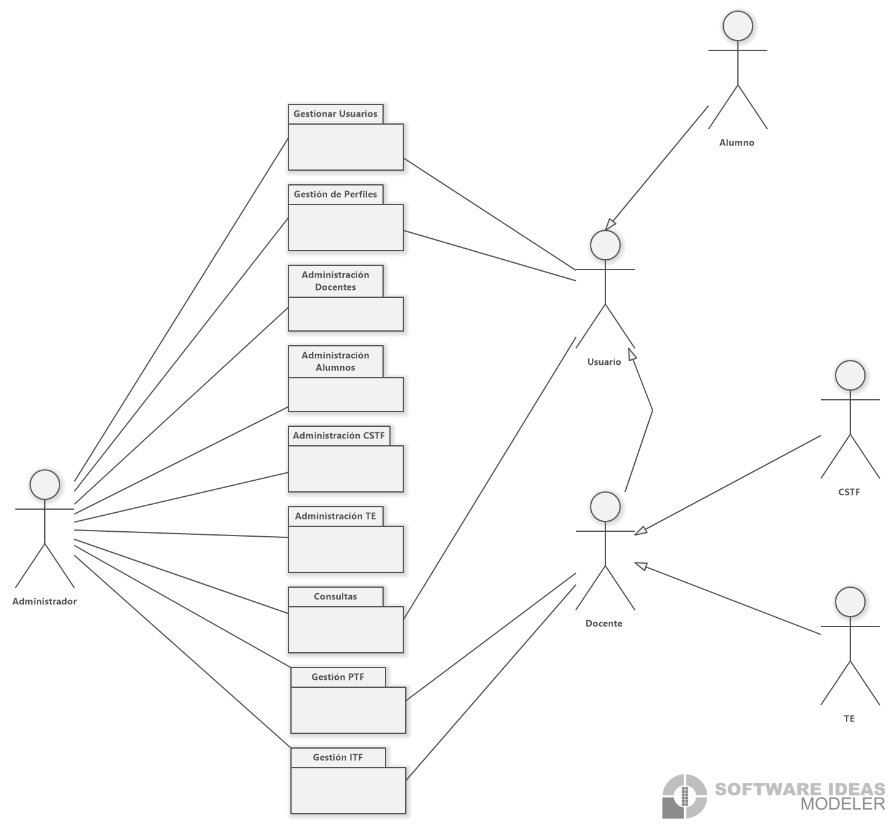

### 4.1.2 Actores del negocio

**Actores primarios**

**Actores secundarios**

1. **Administrador**
2. **CSTF (Comisión de Seguimiento de Trabajo Final)**
3. **TE (Tribunal Evaluador)**
4. **Alumno**

### 4.1.2 Modelo del dominio

1. **Paquete del negocio Gestionar usuario:** Maneja el sistema de login del usuario, es decir, el ingreso al sistema. También incluye la modificación de la contraseña y el ABM de los usuarios.
2. **Paquete del negocio Gestión Perfiles:** Maneja la creación de nuevos perfiles de usuario (en donde se coloca qué privilegios van a tener los usuarios con ese perfil), y se encuentran los perfiles ya creados con la información de las funciones específicas de cada rol.
3. **Paquete del negocio Administración Docentes:** Permite la ABM de los docentes.
4. **Paquete del negocio Administración Alumnos:** Permite la ABM de los alumnos.
5. **Paquete del negocio Administración CSTF:** Permite la ABM de los miembros de la CSTF.
6. **Paquete del negocio Administración TE:** Permite la ABM de los miembros del TE
7. **Paquete del negocio Gestión PTF:** Permite el ABM de los PTF. También el envío del archivo de evaluación de los mismos, y el registro de sus movimientos y cambios de estado.
8. **Paquete del negocio Gestión ITF:** Permite el ABM de los ITF. También el envío del archivo de evaluación de los mismos, y el registro de sus movimientos y cambios de estado.
9. **Paquete del negocio Consultas:** Son todas las consultas solicitadas por el sistema.

## Modelo del Dominio

El modelado del dominio describe los conceptos importantes del contexto como objetos del dominio enlazándolos unos con otros. El objetivo del modelado del dominio es comprender y describir las clases relevantes en el contexto del sistema.

Modelar el dominio ayuda a obtener un glosario de términos que facilitan la comunicación entre todos los implicados en el desarrollo, ya que introduce un vocabulario común. Para describir este modelo se utiliza los diagramas de clases de UML.

Este modelo se utiliza cuando se describen los casos de uso, cuando se diseña la interfaz del usuario y para sugerir clases internas del sistema durante el análisis.

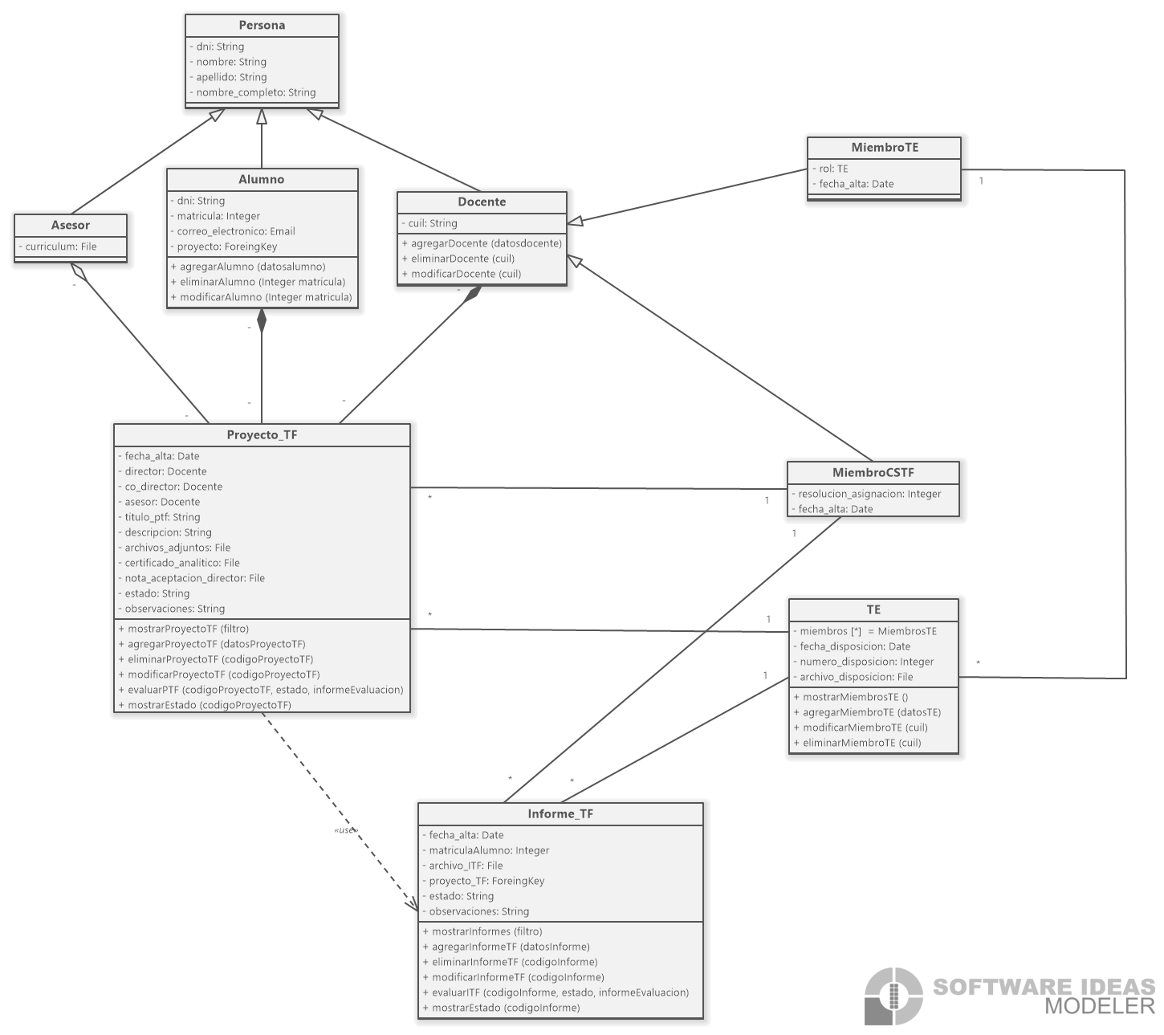

Chicos: En la clase alumnos el atributo dni esta de mas, ya lo hereda de la clase Persona. A el atributo correo electrónico de la clase alumno, lo pondría en la clase persona. Porque ese atributo es común para todas las otras clases que heredan, porque se necesita el correo para recuperar la contraseña, por ejemplo.

# MODELO DE CASOS DE USO

## Modelos de Casos de Uso: Especificación de Requerimientos Funcionales

A partir del modelo del negocio se derivan los casos de uso, cada caso de uso del negocio implica un diagrama de casos de uso.

## DCU-01: Gestionar Usuarios

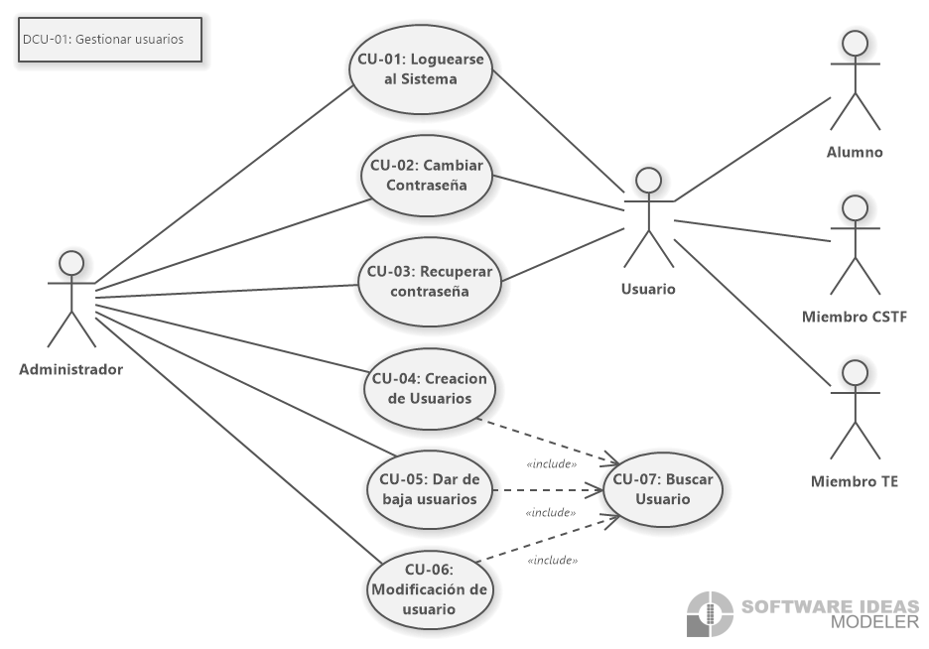

Chicos: Verificar los nombres de los casos de usos. Verificar esto y corregir en todos los diagramas de casos de uso.

### 5.2.1 CU-01: Loguearse en el sistema

|  |  |  |  |  |
| --- | --- | --- | --- | --- |
| **ID del caso de uso** | CU-01 | | **Ref. ID RS** | RF-01 |
| **Nombre del caso de uso** | Loguearse en el sistema | | | |
| **Iniciador** | Usuario | | | |
| **Otros actores** | Administrador | | | |
| **Precondición** | ~~Un usuario intenta loguearse~~. El usuario debe tener usuario y contraseña | | | |
| **Flujo básico** | | | | |
| **Actor** | | **Sistema** | | |
| 1. Ingresa su nombre de usuario y contraseña | |  | | |
|  | | 2. Validará que exista el usuario | | |
|  | | 3. Validará que la contraseña sea correcta para ese nombre de usuario | | |
|  | | 4. Le dará acceso al sistema según el perfil que posea el usuario | | |
|  | | 1. El caso de uso finaliza. | | |
| **Camino alternativo 1** | En el paso 2: Si el usuario no existe, se muestra en la pantalla | | | |
| **Camino alternativo 2** | En el paso 3: Si la contraseña es incorrecta, se informa al usuario y se da la opción de recuperar la contraseña | | | |
| **Puntos de extensión** | ~~En el paso 3, si la contraseña es incorrecta se va al CU-03~~ | | | |
| **Poscondición** | Se genera un usuario activo en el sistema. | | | |

### 5.2.2 CU-02: Cambiar contraseña

|  |  |  |  |  |
| --- | --- | --- | --- | --- |
| **ID del caso de uso** | CU-02 | | **Ref. ID RS** | RF-02 |
| **Nombre del caso de uso** | Cambiar contraseña | | | |
| **Iniciador** | Usuario | | | |
| **Otros actores** | Administrador | | | |
| **Precondición** | El usuario debe estar logueado en el sistema. Tener la necesidad de cambiar la contraseña. | | | |
| **Flujo básico** | | | | |
| **Actor** | | **Sistema** | | |
| 1. Petición para cambiar su contraseña | |  | | |
|  | | 2. Pedirá su contraseña actual para validar identidad del usuario | | |
| 3. Ingresará su contraseña actual | |  | | |
|  | | 4. Le pedirá que ingrese su nueva contraseña | | |
| 5. Ingresará su nueva contraseña | |  | | |
|  | | 6. Pedirá que reingrese su contraseña para confirmar la acción | | |
| 7. Reingresará su nueva contraseña | |  | | |
|  | | 8. Cambia la contraseña. Y notifica al usuario que la contraseña ha sido cambiada. | | |
| **Camino alternativo 1** | En el paso 2: Si no se valida la identidad del usuario, no permitirá cambiar la contraseña. Genera un mensaje de error y el usuario debe ingresar la contraseña actual nuevamente. | | | |
| **Puntos de extensión** |  | | | |
| **Poscondición** | * Quedará registrada su nueva contraseña en el sistema. | | | |

Chicos: Faltan caminos alternativos sobre los pasos 4 y 6.

### 5.2.3 CU-03: Recuperar contraseña

|  |  |  |  |  |
| --- | --- | --- | --- | --- |
| **ID del caso de uso** | CU-03 | | **Ref. ID RS** | RF-03 |
| **Nombre del caso de uso** | Recuperar contraseña | | | |
| **Iniciador** | Usuario | | | |
| **Otros actores** | Administrador | | | |
| **Precondición** | ~~Un usuario desea recuperar su contraseña.~~ El usuario debe tener una cuenta en el sistema.  El usuario debe tener acceso a un correo electrónico válido asociado a su cuenta. | | | |
| **Flujo básico** | | | | |
| **Actor** | | **Sistema** | | |
| 1. Petición para recuperar su contraseña | |  | | |
|  | | 2. Enviará a su correo asociado un link para verificar la identidad del usuario | | |
| 3. Presiona el link | |  | | |
|  | | 4. Se le mostrará una página con su contraseña actual | | |
| 5. Recupera la contraseña | |  | | |
|  | |  | | |
| **Camino alternativo 1** | En el paso 2: Si no se verifica la identidad, no se le permite al usuario cambiar la contraseña, por lo que deberá comunicarse con un administrador | | | |
| **Puntos de extensión** |  | | | |
| **Poscondición** | * Se guardará en el sistema la petición de recuperación de contraseña. | | | |

### 5.2.4 CU-04: Creación de usuarios

|  |  |  |  |  |
| --- | --- | --- | --- | --- |
| **ID del caso de uso** | CU-04 | | **Ref. ID RS** | RF-05 |
| **Nombre del caso de uso** | Creación de usuarios | | | |
| **Iniciador** | Administrador | | | |
| **Otros actores** |  | | | |
| **Precondición** | ~~Debe ingresarse un nuevo usuario en el sistema.~~ Ninguna. | | | |
| **Flujo básico** | | | | |
| **Actor** | | **Sistema** | | |
| 1. Ingresa los datos correspondientes para crear un usuario | |  | | |
|  | | 2. Validará que los datos estén correctamente ingresados | | |
|  | | 3. Buscará el usuario para validar que no exista | | |
|  | | 4. Se generará exitosamente el usuario | | |
| **Camino alternativo 1** | En el paso 2: Si no están bien cargados los datos, se informará al usuario qué campos están mal ingresados y no se lo dejará continuar hasta que los corrija y Vuelve al paso 1. | | | |
| **Camino alternativo 2** | En el paso 3: Si el usuario existe se le informa al usuario y ~~no lo deja continuar~~ el caso de uso finaliza. | | | |
| **Puntos de extensión** | En el paso 3: Se hace uso del CU-07 para buscar el usuario | | | |
| **Poscondición** | Se registrara un nuevo usuario en el sistema | | | |

### 5.2.5 CU-05: Dar de baja usuarios

|  |  |  |  |  |
| --- | --- | --- | --- | --- |
| **ID del caso de uso** | CU-05 | | **Ref. ID RS** | RF-06 |
| **Nombre del caso de uso** | Dar de baja usuarios | | | |
| **Iniciador** | Administrador | | | |
| **Otros actores** |  | | | |
| **Precondición** | ~~Debe darse de baja un usuario.~~ El usuario debe estar autenticado como administrador y debe tener permiso para dar de baja usuarios. | | | |
| **Flujo básico** | | | | |
| **Actor** | | **Sistema** | | |
| 1. Ingresará el usuario a dar de baja | |  | | |
|  | | 2. ~~Buscará el usuario.~~ Ejecutará el CU-07 Buscar el usuario. | | |
|  | | 3. Pedirá confirmación para dar de baja | | |
| 4. Confirmara la baja | |  | | |
|  | | 4. Da de baja al usuario. | | |
| **Camino alternativo 1** | En el paso 2: Si no se encuentra el usuario, se le informa que el usuario no existe. El caso de uso finaliza. | | | |
| **Puntos de extensión** | En el paso 2: Se hace uso del CU-07 para buscar el usuario | | | |
| **Poscondición** | Se hará una baja lógica del sistema y solo podrá accederse a los datos del usuario por medio de la base de datos. | | | |

### 5.2.6 CU-06: Modificación de usuario

|  |  |  |  |  |
| --- | --- | --- | --- | --- |
| **ID del caso de uso** | CU-06 | | **Ref. ID RS** | RF-07 |
| **Nombre del caso de uso** | Modificación de usuario | | | |
| **Iniciador** | Administrador | | | |
| **Otros actores** |  | | | |
| **Precondición** | * ~~Modificar datos de un usuario.~~ El usuario debe estar autenticado como administrador y debe tener permiso para modificar usuarios. | | | |
| **Flujo básico** | | | | |
| **Actor** | | **Sistema** | | |
| 1. Ingresará el usuario a modificar | |  | | |
|  | | 1. ~~Buscará el usuario.~~ Ejecutará el CU-07 Buscar el usuario. | | |
|  | | 1. Pedirá el ingreso de los datos a modificar del usuario | | |
| 1. Ingresará los datos se van a modificar del usuario | |  | | |
|  | | 1. Pedirá confirmación para realizar la modificación | | |
| 1. Confirmara la modificación | |  | | |
|  | | 1. Guarda los cambios. | | |
| **Camino alternativo 1** | En el paso 2: Si no se encuentra el usuario, se informará que no existe | | | |
| **Puntos de extensión** | En el paso 2: Se hace uso del CU-07 para buscar el usuario | | | |
| **Poscondición** | * ~~Se registrará la modificación de los datos y los datos modificados~~. Los datos del usuario han sido modificados. | | | |

### 5.2.7 CU-07: Buscar un usuario

|  |  |  |  |  |
| --- | --- | --- | --- | --- |
| **ID del caso de uso** | CU-07 | | **Ref. ID RS** | RF- |
| **Nombre del caso de uso** | Buscar un usuario | | | |
| **Iniciador** | CU-04, CU-05, CU-06 | | | |
| **Otros actores** | Administrador | | | |
| **Precondición** | ~~Debe buscarse un usuario en el sistema.~~ El usuario debe estar autenticado en el sistema. | | | |
| **Flujo básico** | | | | |
| **~~Actor~~ Caso de uso** | | **Sistema** | | |
| 1. Envía el usuario a buscar | |  | | |
|  | | 1. Comprueba el dato ingresado con los de la base de datos | | |
|  | | 1. Devuelve el usuario buscado | | |
| **Camino alternativo 1** | En el paso 2: Si no existe el usuario, devuelve que el usuario no existe | | | |
| **Puntos de extensión** |  | | | |
| **Poscondición** | * ~~Se registra la busqueda de el usuario y si fue exitosa o no.~~ Ninguna. | | | |

## DCU-02: Gestión de perfiles

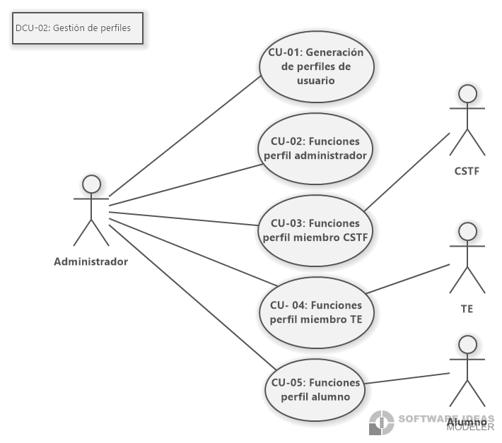

Chicos: Los casos de usos deben son enumerados correlativamente. No se reinicia la numeración. Corregir y revisar en todos los diagramas.

### 5.3.1 CU-01: Generación de perfiles de usuario

|  |  |  |  |  |
| --- | --- | --- | --- | --- |
| **ID del caso de uso** | CU-01 | | **Ref. ID RS** | RF-04 |
| **Nombre del caso de uso** | Generación de perfiles de usuario | | | |
| **Iniciador** | Administrador | | | |
| **Otros actores** |  | | | |
| **Precondición** |  | | | |
| **Flujo básico** | | | | |
| **Actor** | | **Sistema** | | |
| 1. Ingresará los distintos perfiles que existirán en el sistema | |  | | |
|  | | 1. Comprueba que el perfil no exista | | |
|  | | 1. Generará el perfil | | |
| **Camino alternativo 1** | En el paso 2: Si el perfil existe, se le informa al usuario y no se deja continuar con la creación del perfil | | | |
| **Puntos de extensión** |  | | | |
| **Poscondición** | Registrará los nuevos perfiles generados | | | |

### 5.3.2 CU-02: Funciones perfil Administrador

|  |  |  |  |  |
| --- | --- | --- | --- | --- |
| **ID del caso de uso** | CU-02 | | **Ref. ID RS** | RF-38 |
| **Nombre del caso de uso** | Funciones perfil Administrador | | | |
| **Iniciador** | Administrador | | | |
| **Otros actores** |  | | | |
| **Precondición** |  | | | |
| **Flujo básico** | | | | |
| **Actor** | | **Sistema** | | |
| 1. Cargará las funciones que tendrá alguien con el perfil “administrador” | |  | | |
|  | | 1. Asignará las funcionalidades al perfil | | |
|  | | 1. Preguntará si desea añadir más funcionalidades | | |
| **Puntos de extensión** |  | | | |
| **Poscondición** | Se guardarán las funciones que posee el perfil “administrador” | | | |

### 5.3.3 CU-03: Funciones perfil Miembro CSTF

|  |  |  |  |  |
| --- | --- | --- | --- | --- |
| **ID del caso de uso** | CU-03 | | **Ref. ID RS** | RF-39 |
| **Nombre del caso de uso** | Funciones perfil Miembro CSTF | | | |
| **Iniciador** | Administrador | | | |
| **Otros actores** |  | | | |
| **Precondición** |  | | | |
| **Flujo básico** | | | | |
| **Actor** | | **Sistema** | | |
| 1. Cargará las funciones que tendrá alguien con el perfil “miembro CSTF” | |  | | |
|  | | 1. Asignará las funcionalidades al perfil | | |
|  | | 1. Preguntará si desea añadir más funcionalidades | | |
| **Puntos de extensión** |  | | | |
| **Poscondición** | Se guardarán las funciones que posee el perfil “miembro CSTF” | | | |

### 5.3.4 CU-04: Funciones perfil Miembro TE

|  |  |  |  |  |
| --- | --- | --- | --- | --- |
| **ID del caso de uso** | CU-04 | | **Ref. ID RS** | RF-40 |
| **Nombre del caso de uso** | Funciones perfil Miembro TE | | | |
| **Iniciador** | Administrador | | | |
| **Otros actores** |  | | | |
| **Precondición** |  | | | |
| **Flujo básico** | | | | |
| **Actor** | | **Sistema** | | |
| 1. Cargará las funciones que tendrá alguien con el perfil “miembro TE” | |  | | |
|  | | 1. Asignará las funcionalidades al perfil | | |
|  | | 1. Preguntará si desea añadir más funcionalidades | | |
| **Puntos de extensión** |  | | | |
| **Poscondición** | Se guardarán las funciones que posee el perfil “miembro TE” | | | |

### 5.3.5 CU-05: Funciones perfil Alumno

|  |  |  |  |  |
| --- | --- | --- | --- | --- |
| **ID del caso de uso** | CU-05 | | **Ref. ID RS** | RF-41 |
| **Nombre del caso de uso** | Funciones perfil Miembro CSTF | | | |
| **Iniciador** | Administrador | | | |
| **Otros actores** |  | | | |
| **Precondición** |  | | | |
| **Flujo básico** | | | | |
| **Actor** | | **Sistema** | | |
| 1. Cargará las funciones que tendrá alguien con el perfil “alumno” | |  | | |
|  | | 1. Asignará las funcionalidades al perfil | | |
|  | | 1. Preguntará si desea añadir más funcionalidades | | |
| **Puntos de extensión** |  | | | |
| **Poscondición** | Se guardarán las funciones que posee el perfil “alumno” | | | |

## DCU-03: Administración docentes

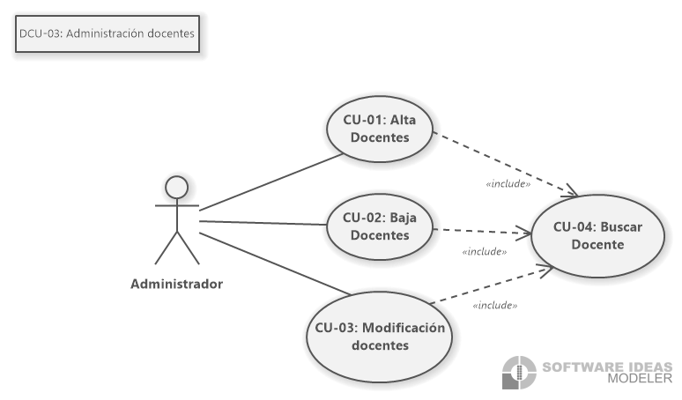

### 5.4.1 CU-01: Alta Docentes

|  |  |  |  |  |
| --- | --- | --- | --- | --- |
| **ID del caso de uso** | CU-01 | | **Ref. ID RS** | RF-08 |
| **Nombre del caso de uso** | Alta Docentes | | | |
| **Iniciador** | Administrador | | | |
| **Otros actores** |  | | | |
| **Precondición** | * ~~Debe ingresar un docente al sistema.~~ El usuario debe estar autenticado como administrador y tener permiso para realizar la acción. | | | |
| **Flujo básico** | | | | |
| **Actor** | | **Sistema** | | |
| 1. Ingresa los datos del docente | |  | | |
|  | | 1. Valida que los datos del docente estén correctamente ingresados. | | |
|  | | 1. Busca el docente para verificar que este no exista. Ejecuta CU - 04 Buscar docente | | |
|  | | 1. Pide confirmación para dar de alta al docente | | |
| 1. Confirma la alta del docente | |  | | |
|  | | 1. Se crea al docente en el sistema. | | |
| **Camino alternativo 1** | En el paso 2: Si los datos están mal ingresados, se le informa al usuario y no se lo deja continuar | | | |
| **Camino alternativo 2** | En el paso 3: Si el docente existe, se le informa al usuario y no se lo deja continuar | | | |
| **Puntos de extensión** |  | | | |
| **Poscondición** | * Queda registrada el ~~la~~ alta del docente ~~y sus datos~~. en el sistema. | | | |

### 5.4.2 CU-02: Baja Docentes

|  |  |  |  |  |
| --- | --- | --- | --- | --- |
| **ID del caso de uso** | CU-02 | | **Ref. ID RS** | RF-09 |
| **Nombre del caso de uso** | Baja Docentes | | | |
| **Iniciador** | Administrador | | | |
| **Otros actores** |  | | | |
| **Precondición** | ~~Se quiere dar de baja un docente.~~ El usuario debe estar autenticado como administrador y tener permiso. El docente debe existir en el sistema. | | | |
| **Flujo básico** | | | | |
| **Actor** | | **Sistema** | | |
| 1. Ingresa el docente a dar de baja | |  | | |
|  | | 1. Busca el docente. Ejecuta CU - 04 Buscar docente | | |
|  | | 1. Solicita confirmación para dar de baja | | |
| 1. Confirma la baja del docente | |  | | |
|  | | 1. Da de baja el docente en el sistema | | |
| **Camino alternativo 1** | En el paso 2: Si no se encuentra el docente, se le informa al usuario | | | |
| **Puntos de extensión** |  | | | |
| **Poscondición** | Queda registrada la baja del docente | | | |

### 5.4.3 CU-03: Modificación Docentes

|  |  |  |  |  |
| --- | --- | --- | --- | --- |
| **ID del caso de uso** | CU-03 | | **Ref. ID RS** | RF-10 |
| **Nombre del caso de uso** | Modificación Docentes | | | |
| **Iniciador** | Administrador | | | |
| **Otros actores** |  | | | |
| **Precondición** | ~~Se quiere modificar datos de un docente.~~ El usuario debe estar autenticado como administrador y tener permiso. El docente debe existir en el sistema. | | | |
| **Flujo básico** | | | | |
| **Actor** | | **Sistema** | | |
| 1. Ingresará el docente a modificar | |  | | |
|  | | 1. Buscará el docente. Ejecuta CU - 04 Buscar docente | | |
|  | | 1. Pedirá el ingreso de los datos a modificar del docente | | |
| 1. Ingresará qué datos se van a modificar del docente | |  | | |
|  | | 1. Pedirá confirmación para realizar la modificación | | |
| 1. Confirmara la modificación | |  | | |
|  | | 1. Se Modifica el docente. | | |
| **Camino alternativo 1** | En el paso 2: Si el docente no se encuentra, se le informa al usuario | | | |
| **Puntos de extensión** | En el paso 2, se usa el CU-04 para buscar al usuario | | | |
| **Poscondición** | Se registrará la modificación de los datos ~~y los datos modificados~~ | | | |

### 5.4.4 CU-04: Buscar un Docente

|  |  |  |  |  |
| --- | --- | --- | --- | --- |
| **ID del caso de uso** | CU-07 | | **Ref. ID RS** | RF- |
| **Nombre del caso de uso** | Buscar un Docente | | | |
| **Iniciador** | CU-01, CU-02, CU-03 | | | |
| **Otros actores** | Administrador | | | |
| **Precondición** | ~~Debe buscarse un docente en el sistema.~~ El usuario debe estar autenticado en el sistema. | | | |
| **Flujo básico** | | | | |
| **Actor** | | **Sistema** | | |
| 1. Ingresa el Docente a buscar | |  | | |
|  | | 1. ~~Compara el dato ingresado con los de la base de datos.~~ Busca docente que coincidan con el ingresado | | |
|  | | 1. Devuelve el docente buscado | | |
| **Camino alternativo 1** | En el paso 2: Si no se encuentra el docente, devuelve que el docente no existe | | | |
| **Puntos de extensión** |  | | | |
| **Poscondición** | * ~~Se registra la búsqueda del docente y si fue exitosa~~ ~~o no~~ El usuario ha encontrado un docente en el sistema. | | | |

## DCU-04: Administración Alumnos

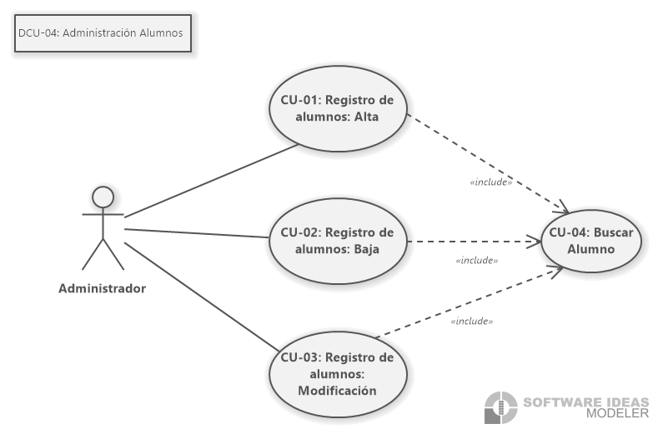

### 5.5.1 CU-01: Alta Alumnos

|  |  |  |  |  |
| --- | --- | --- | --- | --- |
| **ID del caso de uso** | CU-01 | | **Ref. ID RS** | RF-15 |
| **Nombre del caso de uso** | Alta Alumnos | | | |
| **Iniciador** | Administrador | | | |
| **Otros actores** |  | | | |
| **Precondición** | ~~Debe ingresar un alumno al sistema.~~ El usuario debe estar autenticado como administrador y tener permiso para realizar la acción. | | | |
| **Flujo básico** | | | | |
| **Actor** | | **Sistema** | | |
| 1. Ingresa los datos del alumno | |  | | |
|  | | 1. Valida que los datos del alumno estén correctamente ingresados | | |
|  | | 1. Busca el alumno para verificar que este no exista. Ejecuta CU – 04 Buscar Alumno. | | |
|  | | 1. Pide confirmación para dar de alta al alumno | | |
| 1. Confirma la alta del alumno | |  | | |
|  | | 1. Se crea el alumno en el sistema. | | |
| **Camino alternativo 1** | En el paso 2: Si no se validan los datos del alumno, se marcan los datos que están mal ingresados y no se deja continuar | | | |
| **Camino alternativo 2** | En el paso 3: Si el alumno existe, se le informa al usuario y ~~no se deja continuar~~ el caso de uso finaliza | | | |
| **Puntos de extensión** | ~~En el paso 3: Se hace uso del CU-04 para buscar al alumno~~ | | | |
| **Poscondición** | Queda registrada la alta del alumno ~~y sus datos~~ | | | |

### 5.5.2 CU-02: Baja Alumno

|  |  |  |  |  |
| --- | --- | --- | --- | --- |
| **ID del caso de uso** | CU-02 | | **Ref. ID RS** | RF-16 |
| **Nombre del caso de uso** | Baja Alumno | | | |
| **Iniciador** | Administrador | | | |
| **Otros actores** |  | | | |
| **Precondición** | ~~Se quiere dar de baja un alumno.~~ El usuario debe estar autenticado como administrador y tener permiso. El alumno debe existir en el sistema. | | | |
| **Flujo básico** | | | | |
| **Actor** | | **Sistema** | | |
| 1. Ingresa el alumno a dar de baja | |  | | |
|  | | 1. Busca el alumno y verifica que exista. Ejecuta CU – 04 Buscar Alumno. | | |
|  | | 1. Solicita confirmación para dar de baja | | |
| 1. Confirma la baja del alumno | |  | | |
|  | | 1. Da de baja el alumno en el sistema | | |
| **Camino alternativo 1** | En el paso 2: Si el alumno no existe, se le informa al usuario que ingrese un alumno que exista | | | |
| **Puntos de extensión** | En el paso 2: Se hace uso del CU-04 para buscar al alumno | | | |
| **Poscondición** | Queda registrada la baja del alumno | | | |

### 5.5.3 CU-03: Modificación Alumno

|  |  |  |  |  |
| --- | --- | --- | --- | --- |
| **ID del caso de uso** | CU-03 | | **Ref. ID RS** | RF-17 |
| **Nombre del caso de uso** | Modificación Alumno | | | |
| **Iniciador** | Administrador | | | |
| **Otros actores** |  | | | |
| **Precondición** | ~~Se quiere modificar datos de un alumno.~~ El usuario debe estar autenticado como administrador y tener permiso. El alumno debe existir en el sistema. | | | |
| **Flujo básico** | | | | |
| **Actor** | | **Sistema** | | |
| 1. Ingresará el alumno a modificar | |  | | |
|  | | 1. Buscará el alumno y verificará que exista. Ejecuta CU – 04 Buscar Alumno. | | |
|  | | 1. Pedirá el ingreso de los datos a modificar del alumno | | |
| 1. Ingresara qué datos se van a modificar del alumno | |  | | |
|  | | 1. Verificará que los datos estén bien ingresados | | |
|  | | 1. Pedirá confirmación para realizar la modificación | | |
| 1. Confirmará la modificación | |  | | |
|  | | 1. Se Modifica el alumno. | | |
| **Camino alternativo 1** | En el paso 2: Si el alumno no existe, se le informará al usuario que ingrese un alumno que exista | | | |
| **Camino alternativo 2** | En el paso 5: Si los datos están mal ingresados, se marcarán los datos que están mal ingresados y no se dejará continuar hasta que sean corregidos | | | |
| **Puntos de extensión** | ~~En el paso 2: Se hace uso del CU-04 para buscar al alumno~~ | | | |
| **Poscondición** | Se registrará la modificación de los datos ~~y los datos modificados~~ | | | |

### 5.5.4 CU-04: Buscar un alumno

|  |  |  |  |  |
| --- | --- | --- | --- | --- |
| **ID del caso de uso** | CU-04 | | **Ref. ID RS** | RF- |
| **Nombre del caso de uso** | Buscar un alumno | | | |
| **Iniciador** | CU-01, CU-02, CU-03 | | | |
| **Otros actores** | Administrador | | | |
| **Precondición** | ~~Debe buscarse un alumno en el sistema~~ El usuario debe estar autenticado en el sistema. | | | |
| **Flujo básico** | | | | |
| **Actor** | | **Sistema** | | |
| 1. Ingresa el alumno a buscar | |  | | |
|  | | 1. Compara el dato ingresado con los de la base de datos | | |
|  | | 1. Devuelve el alumno buscado | | |
| **Camino alternativo 1** | En el paso 2: Si no se encuentra el docente, devuelve que el docente no existe | | | |
| **Puntos de extensión** |  | | | |
| **Poscondición** | * ~~Se registra la búsqueda de el alumno y si fue exitosa o no.~~ Se ha encontrado un alumno en el sistema. | | | |

## DCU-05: Administración CTSF

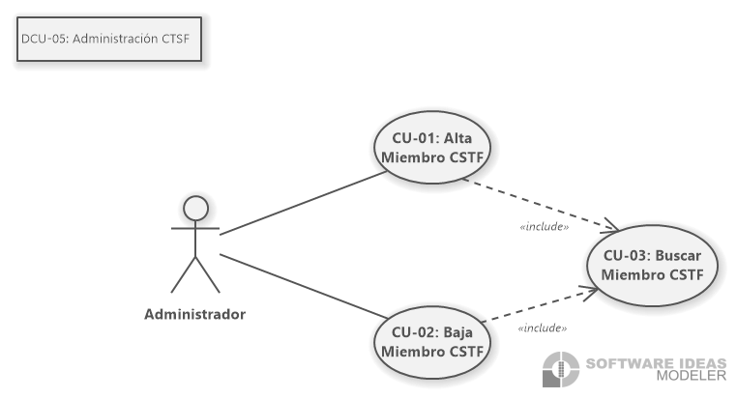

### 5.6.1 CU-01: Alta Miembro CSTF

|  |  |  |  |  |
| --- | --- | --- | --- | --- |
| **ID del caso de uso** | CU-01 | | **Ref. ID RS** | RF-11 |
| **Nombre del caso de uso** | Alta Miembro CSTF | | | |
| **Iniciador** | Administrador | | | |
| **Otros actores** |  | | | |
| **Precondición** | ~~Debe ingresar un Miembro CSTF al sistema~~ El usuario debe estar autenticado como administrador y tener permiso para realizar la acción. | | | |
| **Flujo básico** | | | | |
| **Actor** | | **Sistema** | | |
| 1. Ingresa los datos del Miembro CSTF | |  | | |
|  | | 1. Valida que los datos del Miembro CSTF estén correctamente ingresados. | | |
|  | | 1. Busca el Miembro CSTF para verificar que este no exista. Ejecuta CU-03 de buscar miembro CSTF. | | |
|  | | 1. Pide confirmación para dar de alta al Miembro CSTF | | |
| 1. Confirma la alta del Miembro CSTF | |  | | |
|  | | 1. Se agrega un miembro de la CSTF. | | |
| **Camino alternativo 1** | En el paso 2: Si los datos no están bien ingresados, se marcan los campos mal ingresados y no se deja continuar hasta que se corrijan | | | |
| **Camino alternativo 2** | En el paso 3: Si existe el usuario, se le informa al usuario y no se deja continuar | | | |
| **Puntos de extensión** | En el paso 3: Se utiliza el CU-03 de buscar un miembro de la CSTF | | | |
| **Poscondición** | ~~Queda registrada la alta del docente y sus datos.~~ Queda registrado un alta de un miembro de la CSTF. | | | |

### 5.6.2 CU-02: Baja Miembro CSTF

|  |  |  |  |  |
| --- | --- | --- | --- | --- |
| **ID del caso de uso** | CU-02 | | **Ref. ID RS** | RF-12 |
| **Nombre del caso de uso** | Baja Miembro CSTF | | | |
| **Iniciador** | Administrador | | | |
| **Otros actores** |  | | | |
| **Precondición** | ~~Se quiere dar de baja un Miembro CSTF~~ El usuario debe estar autenticado como administrador y tener permiso para realizar la acción. | | | |
| **Flujo básico** | | | | |
| **Actor** | | **Sistema** | | |
| 1. Ingresa el Miembro CSTF a dar de baja | |  | | |
|  | | 1. Busca el Miembro CSTF y verifica que exista. Ejecuta CU-03 de buscar miembro CSTF. | | |
|  | | 1. Solicita confirmación para dar de baja | | |
| 1. Confirma la baja del Miembro CSTF | |  | | |
|  | | 1. Se modifica un miembro de la CSTF. | | |
| **Camino alternativo 1** | En el paso 2: Si no existe el Miembro CSTF, se le informa al usuario | | | |
| **Puntos de extensión** | ~~En el paso 2: Se utiliza el CU-03 de buscar un miembro de la CSTF~~ | | | |
| **Poscondición** | Queda registrada la baja del Miembro CSTF | | | |

### 5.6.3 CU-03: Buscar un miembro CSTF

|  |  |  |  |  |
| --- | --- | --- | --- | --- |
| **ID del caso de uso** | CU-03 | | **Ref. ID RS** | RF- |
| **Nombre del caso de uso** | Buscar un miembro CSTF | | | |
| **Iniciador** | CU-01, CU-02 | | | |
| **Otros actores** | Administrador | | | |
| **Precondición** | ~~Debe buscarse un miembro CSTF en el sistema~~ El usuario debe estar autenticado como administrador y tener permiso para realizar la acción. | | | |
| **Flujo básico** | | | | |
| **Actor** | | **Sistema** | | |
| 1. Ingresa el miembro CSTF a buscar | |  | | |
|  | | 1. Compara el dato ingresado con los de la base de datos | | |
|  | | 1. Devuelve el miembro CSTF buscado | | |
| **Camino alternativo 1** | En el paso 3: Si el miembro CSTF no se encuentra, devuelve que no se encontró el miembro CSTF | | | |
| **Puntos de extensión** |  | | | |
| **Poscondición** | * ~~Se registra la búsqueda de el miembro CSTF y si fue exitosa o no~~ Se ha encontrado un miembro de la CSTF en el sistema. | | | |

## DCU-06: Administración TE

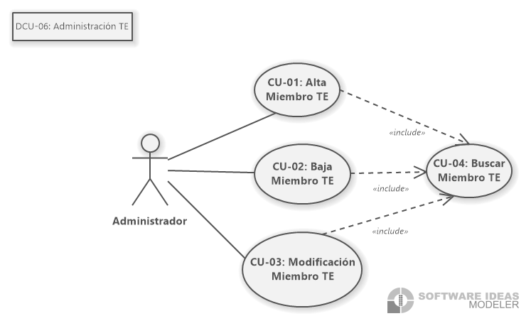

### 5.7.1 CU-01: Alta Miembro TE

|  |  |  |  |  |
| --- | --- | --- | --- | --- |
| **ID del caso de uso** | CU-01 | | **Ref. ID RS** | RF-13 |
| **Nombre del caso de uso** | Alta Miembro TE | | | |
| **Iniciador** | Administrador | | | |
| **Otros actores** |  | | | |
| **Precondición** | ~~Debe ingresar un Miembro TE al sistema~~ El usuario debe estar autenticado como administrador y tener permiso para realizar la acción. | | | |
| **Flujo básico** | | | | |
| **Actor** | | **Sistema** | | |
| 1. Ingresa los datos del Miembro TE | |  | | |
|  | | 1. Valida que los datos del Miembro TE estén correctamente ingresados | | |
|  | | 1. Busca el Miembro TE para verificar que este no exista. Ejecuta CU- 04 Buscar miembro TE. | | |
|  | | 1. Pide confirmación para dar de alta al Miembro TE | | |
| 1. Confirma la alta del Miembro TE | |  | | |
|  | | 1. Se agrega un miembro de la TE. | | |
| **Camino alternativo 1** | En el paso 2: Si los datos están mal ingresados, se marcan los campos mal ingresados y no se deja continuar | | | |
| **Camino alternativo 2** | En el paso 3: Si el Miembro TE ya existe, se le informa al usuario y no se carga el nuevo miembro | | | |
| **Puntos de extensión** | ~~En el paso 3: Se hace uso del CU-04 para buscar un miembro TE~~ | | | |
| **Poscondición** | Queda registrada la alta del Miembro TE ~~y sus datos~~ | | | |

### 5.7.2 CU-02: Baja Miembro TE

|  |  |  |  |  |
| --- | --- | --- | --- | --- |
| **ID del caso de uso** | CU-02 | | **Ref. ID RS** | RF-14 |
| **Nombre del caso de uso** | Baja Miembro TE | | | |
| **Iniciador** | Administrador | | | |
| **Otros actores** |  | | | |
| **Precondición** | ~~Se quiere dar de baja un Miembro TE.~~ El usuario debe estar autenticado como administrador y tener permiso para realizar la acción. | | | |
| **Flujo básico** | | | | |
| **Actor** | | **Sistema** | | |
| 1. Ingresa el Miembro TE a dar de baja | |  | | |
|  | | 1. Busca el Miembro TE y verificar que exista. Ejecuta CU- 04 Buscar miembro TE. | | |
|  | | 1. Solicita confirmación para dar de baja | | |
| 1. Confirma la baja del Miembro TE | |  | | |
|  | | 1. Se de baja un miembro de la TE. | | |
| **Camino alternativo 1** | En el paso 2: Si el miembro TE no existe, se le informa al usuario y no lo deja continuar | | | |
| **Puntos de extensión** | ~~En el paso 2: Se hace uso del CU-04 para buscar un miembro TE~~ | | | |
| **Poscondición** | Queda registrada la baja del Miembro TE | | | |

### 5.7.3 CU-03: Modificación Miembro TE

|  |  |  |  |  |
| --- | --- | --- | --- | --- |
| **ID del caso de uso** | CU-03 | | **Ref. ID RS** | RF-15 |
| **Nombre del caso de uso** | Modificación Miembro TE | | | |
| **Iniciador** | Administrador | | | |
| **Otros actores** |  | | | |
| **Precondición** | ~~Se quiere modificar datos de un Miembro TE~~ El usuario debe estar autenticado como administrador y tener permiso para realizar la acción. | | | |
| **Flujo básico** | | | | |
| **Actor** | | **Sistema** | | |
| 1. Ingresará Miembro TE a modificar | |  | | |
|  | | 1. Buscará el Miembro TE y se verifica que exista. Ejecuta CU- 04 Buscar miembro TE. | | |
|  | | 1. Pedirá el ingreso de los datos a modificar del Miembro TE | | |
| 1. Ingresará qué datos se van a modificar del Miembro TE | |  | | |
|  | | 1. Se verifican que los datos estén bien ingresados | | |
|  | | 1. Pedirá confirmación para realizar la modificación | | |
| 1. Confirmará la modificación | |  | | |
|  | | 1. Se modifica un miembro de la TE | | |
| **Camino alternativo 1** | En el paso 2: Si el miembro TE no existe, se le informa al usuario y no se deja continuar | | | |
| **Camino alternativo 2** | En el paso 5: Si los datos no están bien ingresados, se marcan los campos que están mal y no se deja avanzar hasta corregirlos | | | |
| **Puntos de extensión** | En ~~el paso 2: Se hace uso del CU-04 para buscar un miembro TE~~ | | | |
| **Poscondición** | Se registrará la modificación de los datos ~~y los datos modificados~~ | | | |

### 5.7.4 CU-04: Buscar un miembro TE

|  |  |  |  |  |
| --- | --- | --- | --- | --- |
| **ID del caso de uso** | CU-04 | | **Ref. ID RS** | RF- |
| **Nombre del caso de uso** | Buscar un miembro TE | | | |
| **Iniciador** | CU-01, CU-02, CU-03 | | | |
| **Otros actores** | Administrador | | | |
| **Precondición** | ~~Debe buscarse un miembro TE en el sistema~~ El usuario debe estar autenticado como administrador y tener permiso para realizar la acción. | | | |
| **Flujo básico** | | | | |
| **Actor** | | **Sistema** | | |
| 1. Ingresa el miembro TE a buscar | |  | | |
|  | | 1. Compara el dato ingresado con los de la base de datos | | |
|  | | 1. Devuelve el miembro TE buscado | | |
| **Camino alternativo 1** | En el paso 3: Si el miembro TE buscado no existe, se envía que el usuario no existe | | | |
| **Puntos de extensión** |  | | | |
| **Poscondición** | * ~~Se registra la busqueda de el miembro TE y si fue exitosa o no~~. Se ha encontrado un miembro del TE en el sistema. | | | |

## DCU-07: Gestión PTF

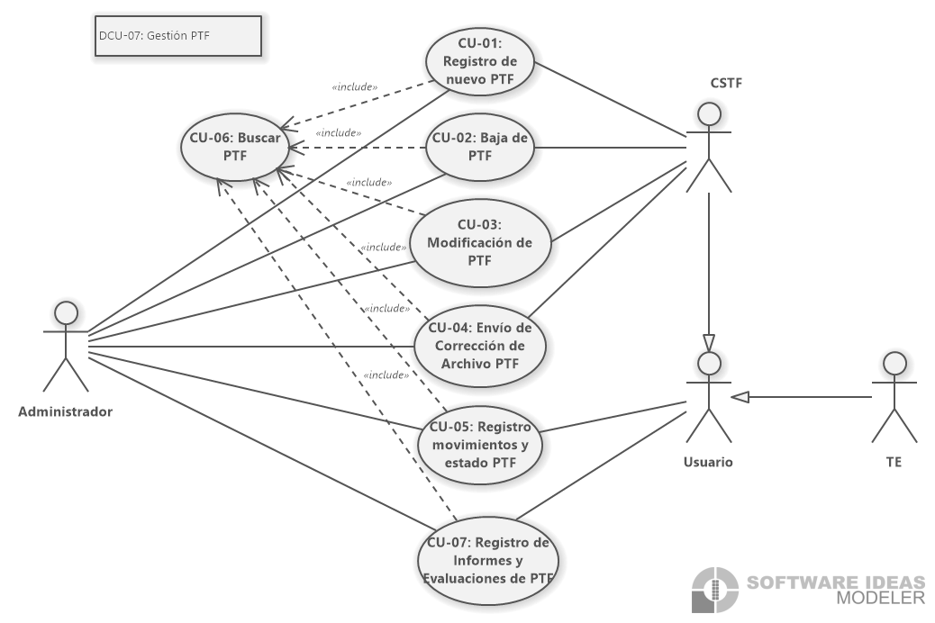

### 5.8.1 CU-01: Registro de un nuevo PTF

|  |  |  |  |  |
| --- | --- | --- | --- | --- |
| **ID del caso de uso** | CU-01 | | **Ref. ID RS** | RF-18 |
| **Nombre del caso de uso** | Registro de un nuevo PTF | | | |
| **Iniciador** | CSTF | | | |
| **Otros actores** | Administrador | | | |
| **Precondición** | ~~Se requiere registrar un nuevo PTF al sistema~~ | | | |
| **Flujo básico** | | | | |
| **Actor** | | **Sistema** | | |
| 1. Introduce los datos y archivos para registrar el PTF | |  | | |
|  | | 1. Valida que los datos estén bien introducidos | | |
|  | | 1. Busca el PTF para validar que no exista. Ejecuta el CU-06 Buscar PTF. | | |
|  | | 1. Pide confirmación para registrar PTF | | |
| 1. Confirma el registro del PTF | |  | | |
|  | | 1. Se registra en un nuevo PTF. | | |
| **Camino alternativo 1** | En el paso 2: Si los datos están mal ingresados, se le marcan al usuario los datos mal ingresados y no se deja avanzar hasta que se corrijan | | | |
| **Camino alternativo 2** | En el paso 3: Si el PTF ya existe, se le informa al usuario y ~~no se lo deja continuar~~ el caso de uso finaliza. | | | |
| **Puntos de extensión** | ~~En el paso 3: Para buscar el PTF se utiliza el CU-06~~ | | | |
| **Poscondición** | Se registra un nuevo PTF ~~y sus datos~~ | | | |

Chicos: pongan bien las precondiciones. Las precondiciones son condiciones que deben cumplirse antes de que se inicie un caso de uso. Estas condiciones garantizan que el caso de uso se utilice de manera apropiada y que se obtengan los resultados esperados.

### 5.8.2 CU-02: Baja de PTF

|  |  |  |  |  |
| --- | --- | --- | --- | --- |
| **ID del caso de uso** | CU-02 | | **Ref. ID RS** | RF-19 |
| **Nombre del caso de uso** | Baja de PTF | | | |
| **Iniciador** | CSTF | | | |
| **Otros actores** | Administrador | | | |
| **Precondición** | ~~Se requiere dar de baja un PTF~~ | | | |
| **Flujo básico** | | | | |
| **Actor** | | **Sistema** | | |
| 1. Ingresa el PTF a dar de baja | |  | | |
|  | | 1. Busca el PTF a dar de baja y verificar que exista. Ejecuta el CU-06 Buscar PTF. | | |
|  | | 1. Solicita confirmación para dar de baja el PTF | | |
| 1. Confirma la baja del PTF | |  | | |
|  | | 1. Se da de baja del PTF. | | |
| **Camino alternativo 1** | En el paso 2: Si el PTF no existe, se le informa al usuario y no se lo deja continuar | | | |
| **Puntos de extensión** | ~~En el paso 2: Para buscar el PTF se utiliza el CU-06~~ | | | |
| **Poscondición** | Queda registrada la baja del PTF | | | |

### 5.8.3 CU-03: Modificación de PTF

|  |  |  |  |  |
| --- | --- | --- | --- | --- |
| **ID del caso de uso** | CU-03 | | **Ref. ID RS** | RF-20 |
| **Nombre del caso de uso** | Modificación de PTF | | | |
| **Iniciador** | CSTF | | | |
| **Otros actores** | Administrador | | | |
| **Precondición** | ~~Se requiere modificar un PTF~~ | | | |
| **Flujo básico** | | | | |
| **Actor** | | **Sistema** | | |
| 1. Ingresa el PTF a modificar | |  | | |
|  | | 1. Busca el PTF introducido y verifica que exista. Ejecuta el CU-06 Buscar PTF. | | |
| 1. Ingresa los datos a modificar | |  | | |
|  | | 1. Pide confirmación para modificar el PTF | | |
| 1. Confirma la modificación del PTF | |  | | |
|  | | 1. Se modifica el PTF. | | |
| **Camino alternativo 1** | En el paso 2: Si el PTF no existe, se le informa al usuario y no se lo deja continuar. | | | |
| **Puntos de extensión** | ~~En el paso 2: Para buscar el PTF se utiliza el CU-06~~ | | | |
| **Poscondición** | Se registrará la modificación de los datos ~~y los datos modificados~~ | | | |

### 5.8.4 CU-04: Envió de Corrección de Archivo PTF

|  |  |  |  |  |
| --- | --- | --- | --- | --- |
| **ID del caso de uso** | CU-04 | | **Ref. ID RS** | RF-26 |
| **Nombre del caso de uso** | Envío de Corrección de Archivo PTF | | | |
| **Iniciador** | CSTF | | | |
| **Otros actores** | Administrador | | | |
| **Precondición** | ~~Se deben enviar las correcciones hechas al PTF~~ El CTSF debe estar autenticado en el sistema. Las correcciones hechas al PTF deben estar completas y verificadas. | | | |
| **Flujo básico** | | | | |
| **Actor** | | **Sistema** | | |
| 1. Ingresa el PTF a corregir | |  | | |
|  | | 1. Busca el PTF introducido y verifica que exista. Ejecuta el CU-06 Buscar PTF. | | |
| 1. Ingresa los datos y archivos necesarios | |  | | |
|  | | 1. Valida que los datos estén correctamente ingresados | | |
|  | | 1. Solicita confirmación para enviar las correcciones | | |
| 1. Confirma el envío de las correcciones | |  | | |
|  | | 1. Se envían las correcciones | | |
| **Camino alternativo 1** | En el paso 2: Si el PTF introducido no existe, le informa al usuario y no lo deja continuar | | | |
| **Camino alternativo 2** | En el paso 4: Si los datos no están bien ingresados, le marca al usuario los datos que están mal y no lo deja avanzar hasta que los corrija | | | |
| **Puntos de extensión** | ~~En el paso 2: Para buscar el PTF se utiliza el CU-06~~ | | | |
| **Poscondición** | Queda registrado el envío de las correcciones ~~y los datos~~ | | | |

Chicos no me queda claro que hace el caso de uso, si es el envió que hace el alumno con las modificaciones de lo que le observaron. Eso es lo que dice el RF-26 . Pero en el diagrama nunca interviene el alumno como actor, el iniciador es la CSTF.

### 5.8.5 CU-05: Registro de movimientos y estado PTF

|  |  |  |  |  |
| --- | --- | --- | --- | --- |
| **ID del caso de uso** | CU-05 | | **Ref. ID RS** | RF-24 |
| **Nombre del caso de uso** | Registro de movimientos y estado PTF | | | |
| **Iniciador** | Usuario | | | |
| **Otros actores** | Administrador | | | |
| **Precondición** | ~~Se debe registrar los movimientos y el estado del PTF~~ El CTSF debe estar autenticado en el sistema. El PTF debe existir en el sistema. | | | |
| **Flujo básico** | | | | |
| **Actor** | | **Sistema** | | |
| 1. Selecciona el PTF a buscar | |  | | |
|  | | 1. Busca el PTF y verifica que exista. Ejecuta el CU-06 Buscar PTF. | | |
|  | | 1. Despliega la lista de opciones de estado | | |
| 1. Selecciona el estado del PTF | |  | | |
|  | | 1. Se registra los movimientos y el estado del PTF. | | |
| **Camino alternativo 1** | En el paso 2: SI el PTF no existe, le informa al usuario y no lo deja continuar | | | |
| **Puntos de extensión** | ~~En el paso 2: Para buscar el PTF se utiliza el CU-06~~ | | | |
| **Poscondición** | Queda registrado el estado del PTF y hacia qué instancia pasa | | | |

### 5.8.6 CU-06: Buscar PTF

|  |  |  |  |  |
| --- | --- | --- | --- | --- |
| **ID del caso de uso** | CU-06 | | **Ref. ID RS** |  |
| **Nombre del caso de uso** | Buscar PTF | | | |
| **Iniciador** | CU-01, CU-02, CU-03 | | | |
| **Otros actores** | Administrador | | | |
| **Precondición** | ~~Debe buscarse un PTF en el sistema~~ El usuario debe estar autenticado como administrador y tener permiso para realizar la acción. | | | |
| **Flujo básico** | | | | |
| **Actor** | | **Sistema** | | |
| 1. Ingresa el PTF a buscar | |  | | |
|  | | 1. Compara el dato ingresado con los de la base de datos | | |
|  | | 1. Devuelve el PTF buscado | | |
| **Camino alternativo 1** | En el paso 3: Si no encuentra el PTF, devuelve que este no existe | | | |
| **Puntos de extensión** |  | | | |
| **Poscondición** | * ~~Se registra la búsqueda del PTF y si fue exitosa o no~~ Se ha encontrado un PTF en el sistema. | | | |

### 5.8.7 CU-07: Registro de Informes y Evaluaciones PTF

|  |  |  |  |  |
| --- | --- | --- | --- | --- |
| **ID del caso de uso** | CU-07 | | **Ref. ID RS** | RF-28 |
| **Nombre del caso de uso** | Registro de Informes y Evaluaciones PTF | | | |
| **Iniciador** | Usuario | | | |
| **Otros actores** | Administrador | | | |
| **Precondición** | ~~Se debe guardar registro de los Informes y de las Evaluaciones que se hacen al PTF~~ El CTSF debe estar autenticado en el sistema. El PTF debe existir en el sistema. | | | |
| **Flujo básico** | | | | |
| **Actor** | | **Sistema** | | |
| 1. Selecciona un PTF | |  | | |
|  | | 1. Busca un PTF y verifica que exista. . Ejecuta el CU-06 Buscar PTF. | | |
|  | | 1. Da la opción de evaluar el PTF y subir el informe de evaluación | | |
| 1. Evalúa el PTF y sube el informe de evaluación | |  | | |
|  | | 1. Verifica que los datos estén bien ingresados | | |
|  | | 1. Registra el informe de evaluación del PTF | | |
| **Camino alternativo 1** | En el paso 2: Si el PTF no existe, se le informa al usuario y no se lo deja continuar | | | |
| **Camino alternativo 2** | En el paso 5: Si los datos no están bien ingresados, se le marcan al usuario los datos mal ingresados y no lo deja continuar hasta corregirlos | | | |
| **Puntos de extensión** | ~~En el paso 2: Para buscar el PTF se utiliza el CU-06~~ | | | |
| **Poscondición** | Se registran los informes de evaluación del PTF | | | |

## 

## DCU-08: Gestión ITF

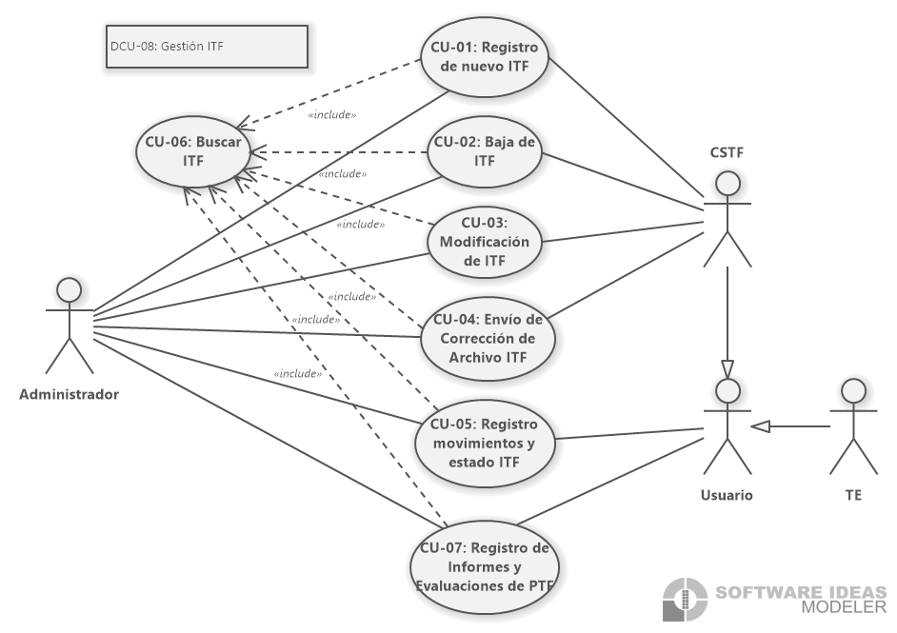

### 5.9.1 CU-01: Registro de un nuevo ITF

|  |  |  |  |  |
| --- | --- | --- | --- | --- |
| **ID del caso de uso** | CU-01 | | **Ref. ID RS** | ~~RF-18~~ |
| **Nombre del caso de uso** | Registro de un nuevo ITF | | | |
| **Iniciador** | CSTF | | | |
| **Otros actores** | Administrador | | | |
| **Precondición** | ~~Se requiere registrar un nuevo ITF al sistema~~ | | | |
| **Flujo básico** | | | | |
| **Actor** | | **Sistema** | | |
| 1. Introduce los datos y archivos para registrar el ITF | |  | | |
|  | | 1. Valida que los datos estén bien introducidos | | |
|  | | 1. Busca el ITF para validar que no exista. Ejecuta el CU-06 Buscar ITF. | | |
|  | | 1. Pide confirmación para registrar ITF | | |
| 1. Confirma el registro del ITF | |  | | |
|  | | 1. Se registra en un nuevo ITF. | | |
| **Camino alternativo 1** | En el paso 2: si los datos no están bien introducidos, se le informa al usuario y se marca los campos erróneos y no lo deja continuar hasta corregir los datos | | | |
| **Camino alternativo 2** | En el paso 3: si existe el ITF que se está ingresando, se le informa al usuario que ya existe el ITF ingresado y no lo deja continuar hasta que ingrese un ITF no existente | | | |
| **Puntos de extensión** | ~~En el paso 3: Hace uso del CU-06 para buscar el ITF~~ | | | |
| **Poscondición** | Se registra un nuevo ITF ~~y sus datos~~ | | | |

### 5.9.2 CU-02: Baja de ITF

|  |  |  |  |  |
| --- | --- | --- | --- | --- |
| **ID del caso de uso** | CU-02 | | **Ref. ID RS** | RF-19 |
| **Nombre del caso de uso** | Baja de ITF | | | |
| **Iniciador** | CSTF | | | |
| **Otros actores** | Administrador | | | |
| **Precondición** | ~~Se requiere dar de baja un ITF~~ | | | |
| **Flujo básico** | | | | |
| **Actor** | | **Sistema** | | |
| 1. Ingresa el ITF a dar de baja | |  | | |
|  | | 1. Busca el ITF a dar de baja. Ejecuta el CU-06 Buscar ITF. | | |
|  | | 1. Solicita confirmación para dar de baja el ITF | | |
| 1. Confirma la baja del ITF | |  | | |
|  | |  | | |
| **Camino alternativo 1** | En el paso 2: si no existe el ITF a dar de baja, se le informa al usuario y no lo deja continuar con la baja del ITF hasta que ingrese un ITF existente para dar de baja | | | |
| **Puntos de extensión** | ~~En el paso 2: Hace uso del CU-06 para buscar el ITF~~ | | | |
| **Poscondición** | Queda registrada la baja del ITF | | | |

### 5.9.3 CU-03: Modificación de ITF

|  |  |  |  |  |
| --- | --- | --- | --- | --- |
| **ID del caso de uso** | CU-03 | | **Ref. ID RS** | ~~RF-20~~ |
| **Nombre del caso de uso** | Modificación de ITF | | | |
| **Iniciador** | CSTF | | | |
| **Otros actores** | Administrador | | | |
| **Precondición** | ~~Se requiere modificar un ITF~~ | | | |
| **Flujo básico** | | | | |
| **Actor** | | **Sistema** | | |
| 1. Ingresa el ITF a modificar | |  | | |
|  | | 1. Busca el ITF introducido. Ejecuta el CU-06 Buscar ITF. | | |
| 1. Ingresa los datos a modificar | |  | | |
|  | | 1. Pide confirmación para modificar el ITF | | |
| 1. Confirma la modificación del ITF | |  | | |
|  | | 1. Se modifica el ITF. | | |
| **Camino alternativo 1** | En el paso 2: si no existe el ITF a modificar, se le informa al usuario y no deja continuar con la modificación del ITF hasta ingresar los datos de un ITF existente | | | |
| **Puntos de extensión** | ~~En el paso 2: Hace uso del CU-06 para buscar el ITF~~ | | | |
| **Poscondición** | Se registrará la modificación de los datos ~~y los datos modificados~~ | | | |

### 5.9.4 CU-04: Envió de Corrección de Archivo ITF

|  |  |  |  |  |
| --- | --- | --- | --- | --- |
| **ID del caso de uso** | CU-04 | | **Ref. ID RS** | ~~RF-26~~ |
| **Nombre del caso de uso** | Envío de Corrección de Archivo ITF | | | |
| **Iniciador** | CSTF | | | |
| **Otros actores** | Administrador | | | |
| **Precondición** | ~~Se deben enviar las correcciones hechas al ITF~~ | | | |
| **Flujo básico** | | | | |
| **Actor** | | **Sistema** | | |
| 1. Ingresa el ITF a corregir | |  | | |
|  | | 1. Busca el ITF introducido. Ejecuta el CU-06 Buscar ITF. | | |
| 1. Ingresa los datos y archivos necesarios | |  | | |
|  | | 1. Valida que los datos estén correctamente ingresados | | |
|  | | 1. Solicita confirmación para enviar las correcciones | | |
| 1. Confirma el envío de las correcciones | |  | | |
|  | | 1. Se envían las correcciones | | |
| **Camino alternativo 1** | En el paso 2: si el ITF introducido no existe, se le informa al usuario y no deja continuar con la corrección del ITF hasta que se introduzca un ITF existente | | | |
| **Camino alternativo 2** | En el paso 4: si los datos no están correctos, se le informa al usuario y no deja continuar con la corrección hasta ingresar los datos correctamente | | | |
| **Puntos de extensión** | ~~En el paso 2: Hace uso del CU-06 para buscar el ITF~~ | | | |
| **Poscondición** | Queda registrado el envío de las correcciones ~~y los datos~~ | | | |

Chicos no me queda claro que hace el caso de uso, si es el envió que hace el alumno con las modificaciones de lo que le observaron. Eso es lo que dice el RF-26 . Pero en el diagrama nunca interviene el alumno como actor, el iniciador es la CSTF.

### 5.9.5 CU-05: Registro de movimientos y estado ITF

|  |  |  |  |  |
| --- | --- | --- | --- | --- |
| **ID del caso de uso** | CU-05 | | **Ref. ID RS** | ~~RF-24~~ |
| **Nombre del caso de uso** | Registro de movimientos y estado ITF | | | |
| **Iniciador** | Usuario | | | |
| **Otros actores** | Administrador | | | |
| **Precondición** | ~~Se debe registrar los movimientos y el estado del ITF~~ | | | |
| **Flujo básico** | | | | |
| **Actor** | | **Sistema** | | |
| 1. Ingresar el ITF a buscar | |  | | |
|  | | 1. Busca el ITF ingresado y verifica que exista. | | |
|  | | 1. Despliega la lista de opciones de estado | | |
| 1. Selecciona el estado del ITF | |  | | |
|  | | 1. Registra el informe de evaluación del PTF | | |
| **Camino alternativo 1** | En el paso 2: si el ITF ingresado es inexistente, se le informa al usuario y no deja continuar con el cambio de estado del ITF hasta que se ingrese un ITF existente y valido | | | |
| **Puntos de extensión** | ~~En el paso 2: Hace uso del CU-06 para buscar el ITF~~ | | | |
| **Poscondición** | Queda registrado el estado del PTF y hacia qué instancia pasa | | | |

### 5.9.6 CU-06: Buscar ITF

|  |  |  |  |  |
| --- | --- | --- | --- | --- |
| **ID del caso de uso** | CU-06 | | **Ref. ID RS** |  |
| **Nombre del caso de uso** | Buscar ITF | | | |
| **Iniciador** | CU-01, CU-02, CU-03 | | | |
| **Otros actores** | Administrador | | | |
| **Precondición** | Debe buscarse un ITF en el sistema | | | |
| **Flujo básico** | | | | |
| **Actor** | | **Sistema** | | |
| 1. Ingresa el ITF a buscar | |  | | |
|  | | 1. Compara el dato ingresado con los de la base de datos | | |
|  | | 1. Devuelve el ITF buscado | | |
| **Camino alternativo 1** | En el paso 3: si el ITF ingresado no existe en la base de datos, no se devuelve el ITF solicitado y se le informa al usuario de la inexistencia del mismo | | | |
| **Puntos de extensión** |  | | | |
| **Poscondición** | Se registra la búsqueda del ITF y si fue exitosa o no | | | |

### 5.9.7 CU-07: Registro de Informes y Evaluaciones ITF

|  |  |  |  |  |
| --- | --- | --- | --- | --- |
| **ID del caso de uso** | CU-07 | | **Ref. ID RS** | RF-29 |
| **Nombre del caso de uso** | Registro de Informes y Evaluaciones ITF | | | |
| **Iniciador** | Usuario | | | |
| **Otros actores** | Administrador | | | |
| **Precondición** | Se debe guardar registro de los Informes y de las Evaluaciones que se hacen al ITF | | | |
| **Flujo básico** | | | | |
| **Actor** | | **Sistema** | | |
| 1. Selecciona un PTF | |  | | |
|  | | 1. Busca un PTF y verifica que exista | | |
|  | | 1. Da la opción de evaluar el PTF y subir el informe de evaluación | | |
| 1. Evalúa el PTF y sube el informe de evaluación | |  | | |
|  | | 1. Verifica que los datos estén bien ingresados | | |
|  | | 1. Se registra los movimientos y el estado del ITF | | |
| **Camino alternativo 1** | En el paso 2: Si el ITF no existe, se le informa al usuario y no se lo deja continuar | | | |
| **Camino alternativo 2** | En el paso 5: Si los datos no están bien ingresados, se le marcan al usuario los datos mal ingresados y no lo deja continuar hasta corregirlos | | | |
| **Puntos de extensión** | ~~En el paso 2: Para buscar el ITF se utiliza el CU-06~~ | | | |
| **Poscondición** | Se registran los informes de evaluación del ITF | | | |

## 

## DCU-09: Consultas

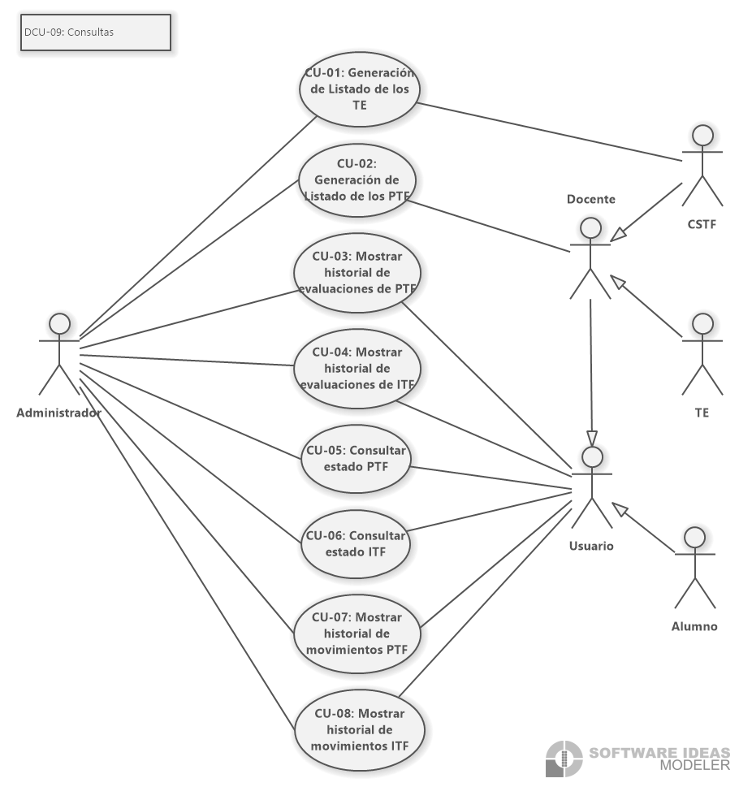

### 5.10.1 CU-01: Generación de listado de los TE

|  |  |  |  |  |
| --- | --- | --- | --- | --- |
| **ID del caso de uso** | CU-01 | | **Ref. ID RS** | RF-32 |
| **Nombre del caso de uso** | Generación de listado de los TE | | | |
| **Iniciador** | CSTF | | | |
| **Otros actores** | Administrador | | | |
| **Precondición** | ~~Se desea entrar a ver el listado de los TE que hay en el sistema~~ El usuario debe estar autenticado en el sistema | | | |
| **Flujo básico** | | | | |
| **Actor** | | **Sistema** | | |
| 1. Selecciona la opción "Listado de TE" | |  | | |
|  | | 1. Genera ~~una tabla con~~ el listado de los TE | | |
| 1. Puede ver el listado de los TE. | |  | | |
| **Puntos de extensión** |  | | | |
| **Poscondición** | ~~Al ser una vista no se registra nada~~ Ve el listado de los TE | | | |

### 5.10.2 CU-02: Generación de Listado de los PTF

|  |  |  |  |  |
| --- | --- | --- | --- | --- |
| **ID del caso de uso** | CU-02 | | **Ref. ID RS** | RF-33 |
| **Nombre del caso de uso** | Generación de Listado de los PTF | | | |
| **Iniciador** | Docente | | | |
| **Otros actores** | Administrador | | | |
| **Precondición** | ~~Se desea conocer los PTF en el sistema~~ | | | |
| **Flujo básico** | | | | |
| **Actor** | | **Sistema** | | |
|  | | 1. Genera una tabla con el listado de los PTF | | |
| **Puntos de extensión** |  | | | |
| **Poscondición** | ~~Al ser una vista no se registra nada~~ | | | |

Chicos modifiquen las tablas de acuerdo al ejemplo que les sugerí en la 5.10.1

### 5.10.3 CU-03: Mostrar historial de evaluaciones de PTF

|  |  |  |  |  |
| --- | --- | --- | --- | --- |
| **ID del caso de uso** | CU-03 | | **Ref. ID RS** | RF-36 |
| **Nombre del caso de uso** | Mostrar historial de evaluaciones de PTF | | | |
| **Iniciador** | Usuario | | | |
| **Otros actores** | Administrador | | | |
| **Precondición** | ~~Se desea conocer el historial de las evaluaciones hecha al PTF~~ | | | |
| **Flujo básico** | | | | |
| **Actor** | | **Sistema** | | |
| 1. Ingresa el PTF del que se desea conocer el historial | |  | | |
|  | | 1. Busca el PTF y verifica si existe | | |
|  | | 1. Genera una tabla con el historial de las evaluaciones del PTF. | | |
| **Camino alternativo 1** | En el paso 2: Si el PTF no existe, se le informa al usuario y no se lo deja continuar | | | |
| **Puntos de extensión** |  | | | |
| **Poscondición** | ~~Guarda el registro de la solicitud~~ Ve el historial de evaluaciones de PTF | | | |

### 5.10.4 CU-04: Mostrar historial de evaluaciones de ITF

|  |  |  |  |  |
| --- | --- | --- | --- | --- |
| **ID del caso de uso** | CU-04 | | **Ref. ID RS** | RF-37 |
| **Nombre del caso de uso** | Mostrar historial de evaluaciones de ITF | | | |
| **Iniciador** | Usuario | | | |
| **Otros actores** | Administrador | | | |
| **Precondición** | ~~Se desea conocer el historial de las evaluaciones hecha al PTF~~ | | | |
| **Flujo básico** | | | | |
| **Actor** | | **Sistema** | | |
| 1. Ingresa el ITF del que se desea conocer el historial | |  | | |
|  | | 1. Busca el ITF y verifica si existe | | |
|  | | 1. Genera una tabla con el historial de las evaluaciones del ITF. | | |
| **Camino alternativo 1** | En el paso 2: Si el ITF no existe, se le informa al usuario y no se lo deja continuar | | | |
| **Puntos de extensión** |  | | | |
| **Poscondición** | ~~Guarda el registro de la solicitud~~ Ve el historial de evaluaciones de ITF | | | |

### 5.10.5 CU-05: Consultar estado PTF

|  |  |  |  |  |
| --- | --- | --- | --- | --- |
| **ID del caso de uso** | CU-05 | | **Ref. ID RS** | RF-30 |
| **Nombre del caso de uso** | Consultar estado PTF | | | |
| **Iniciador** | Usuario | | | |
| **Otros actores** | Administrador | | | |
| **Precondición** | ~~Se desea conocer el estado que tiene un PTF~~ | | | |
| **Flujo básico** | | | | |
| **Actor** | | **Sistema** | | |
| 1. Ingresa el PTF del que quiere consultar el estado | |  | | |
|  | | 1. Busca el PTF y verifica que exista | | |
|  | | 1. Devuelve un texto con el estado del PTF | | |
| **Camino alternativo 1** | En el paso 2: Verifica que el PTF exista, y si no existe, le informa al usuario y no lo deja continuar | | | |
| **Puntos de extensión** |  | | | |
| **Poscondición** | ~~Al ser una vista no se guarda nada~~ Ve el estado PTF | | | |

### 5.10.6 CU-06: Consultar estado ITF

|  |  |  |  |  |
| --- | --- | --- | --- | --- |
| **ID del caso de uso** | CU-06 | | **Ref. ID RS** | RF-31 |
| **Nombre del caso de uso** | Consultar estado ITF | | | |
| **Iniciador** | Usuario | | | |
| **Otros actores** | Administrador | | | |
| **Precondición** | ~~Se desea conocer el estado de un ITF~~ | | | |
| **Flujo básico** | | | | |
| **Actor** | | **Sistema** | | |
| 1. Ingresa el ITF del que quiere consultar el estado | |  | | |
|  | | 1. Busca el ITF y verifica que exista | | |
|  | | 1. Devuelve un texto con el estado del ITF | | |
| **Camino alternativo 1** | En el paso 2: Verifica que el ITF exista, y si no existe, le informa al usuario y no lo deja continuar | | | |
| **Puntos de extensión** |  | | | |
| **Poscondición** | ~~Al ser una vista no se guarda nada~~ Ve el estado ITF | | | |

### 5.10.7 CU-07: Mostrar historial de movimientos PTF

|  |  |  |  |  |
| --- | --- | --- | --- | --- |
| **ID del caso de uso** | CU-07 | | **Ref. ID RS** | RF-34 |
| **Nombre del caso de uso** | Mostrar historial de movimientos PTF | | | |
| **Iniciador** | Usuario | | | |
| **Otros actores** | Administrador | | | |
| **Precondición** | ~~Se desea conocer el historial de los movimientos de un PTF~~ | | | |
| **Flujo básico** | | | | |
| **Actor** | | **Sistema** | | |
| 1. Ingresa o selecciona el PTF del que conocer el historial de movimientos | |  | | |
|  | | 1. Busca el PTF y verifica que exista | | |
|  | | 1. Genera una tabla con los movimientos que tuvo el PTF | | |
| **Camino alternativo 1** | En el paso 2: Si el PTF no existe, le informa al usuario y no lo deja continuar | | | |
| **Puntos de extensión** |  | | | |
| **Poscondición** | ~~Guarda la solicitud~~  Ve el historial de movimientos PTF | | | |

### 5.10.8 CU-08: Mostrar historial de movimientos ITF

|  |  |  |  |  |
| --- | --- | --- | --- | --- |
| **ID del caso de uso** | CU-08 | | **Ref. ID RS** | RF-35 |
| **Nombre del caso de uso** | Mostrar historial de movimientos ITF | | | |
| **Iniciador** | Usuario | | | |
| **Otros actores** | Administrador | | | |
| **Precondición** | ~~Se desea conocer el historial de los movimientos de un ITF~~ | | | |
| **Flujo básico** | | | | |
| **Actor** | | **Sistema** | | |
| 1. Ingresa o selecciona el ITF del que conocer el historial de movimientos | |  | | |
|  | | 1. Busca el ITF y verifica que exista | | |
|  | | 1. Genera una tabla con los movimientos que tuvo el ITF | | |
| **Camino alternativo 1** | En el paso 2: Si el ITF no existe, le informa al usuario y no lo deja continua | | | |
| **Puntos de extensión** |  | | | |
| **Poscondición** | ~~Guarda la solicitud~~ Ve historial de movimientos ITF | | | |

No ESTA LA PLANILLA DE TRAZABILIDAD

# APÉNDICES

## Supuestos y Dependencias

El sistema no contempla cambios en el reglamento y la forma de cómo se evalúan

## Acrónimos y Abreviaturas

### Acrónimos

|  |  |
| --- | --- |
| Acrónimo | Definición |
| ERS | Especificación de Requerimientos de Software |
| IEEE | Instituto de Ingeniería Eléctrica y Electrónica; en inglés Institute of Electrical and Electronics Engineers |
| CSTF | Comisión de Seguimiento de Trabajo Final |
| PTF | Proyecto Trabajo Final |
| TE | Tribunal Evaluador |
| ITF | Informe de Trabajo Final |
| BITF | Borrador Informe de Trabajo Final |

### Abreviaturas

|  |  |
| --- | --- |
| Abreviatura | Definición |
| ABM | Alta, Baja y Modificiación |
|  |  |
|  |  |
|  |  |

1. El origen del requerimiento; hace referencia a la fuente de información o requerimiento de usuario con el cual está relacionado.